|  |  |  |  |  |  |  |
| --- | --- | --- | --- | --- | --- | --- |
|  | |  |  | | | |
|  | |  |  | | | |
| **ИНФОРМАЦИОННАЯ СИСТЕМА**  **“ПЛАТФОРМА РАЗВИТИЯ ПРОИЗВОДСТВЕННОЙ СИСТЕМЫ «РОСАТОМ**» | | | | | | |
| **Руководство пользователя** | | | | | | |
|  | | | | | | |
|  | | | | | | |
|  | | | | | | |
| **Москва** | | | | | | |
| **2020** | | | | | | |
|  | | |  |  |
|  | | | | |

Аннотация

Основная цель Руководства пользователя заключается в обеспечении пользователя необходимой информацией для самостоятельной работы с Информационной системой (ИС) «**Платформа развития производственной системы «Росатом»**», предназначенной для государственная корпорация по атомной энергии «Росатом» и пользователей подведомственных организаций.

содержание

1. Введение 5

2. ПОДГОТОВКА К РАБОТЕ 6

2.1. Роли пользователей 6

2.2. Права доступа 9

2.3. Требования к оборудованию и программному обеспечению 9

2.4. Требования к квалификации пользователей 10

2.5. Регистрация пользователя 10

3. ОБЩЕЕ ОПИСАНИЕ ИНТЕРФЕЙСА 13

3.1. Описание Стартовой страницы 13

3.2. Описание страниц с объектами ПСР 16

3.2.1. Страница Объекты ПСР 16

3.2.2. Страница сводной информации объекта ПСР 18

3.2.3. Страница детальной информации объекта ПСР 18

3.2.4. Страница Материалы Объекта ПСР 19

3.3. Описание страницы Поиск 20

3.4. Описание страницы Про ПСР 22

3.5. Описание страниц с коробочными решениями 24

3.5.1. Описание страницы Коробочные решения 24

3.5.2. Описание страницы сводной информации коробочного решения 26

3.6. Описание страницы Аналитика 27

3.7. Описание страниц Новостей 27

3.7.1. Описание общей страницы новостей 27

3.7.2. Описание подробной страницы новости 28

3.8. Описание страницы Обучение 29

3.9. Описание страниц Управления проектами 31

3.9.1. Описание страницы Управления проектами с ролью руководитель проекта. 31

3.9.2. Описание страницы Управления проектами с ролью куратор. 31

3.9.3. Описание общего интерфейса страницы проекта. 32

3.10. Описание Личного кабинета пользователя 33

3.10.1. Описание пункта меню личного кабинета «Мой профиль» 34

4. ОПИСАНИЕ ОПЕРАЦИЙ 35

4.1. Описание операций Личного кабинета пользователя 35

4.1.1. Изменение статуса объекта ПСР 36

4.1.2. Делегирование объекта ПСР 36

4.1.3. Создание объекта ПСР 37

4.1.4. Редактирование объекта ПСР 39

4.2. Описание операций Обучения. 40

4.2.1. Описание операции записи на обучение 40

4.2.2. Описание операции создания площадки для обучения 41

4.2.3. Описание операции управления расписанием обучения 42

4.3. Описание операций подсистемы управления проектами. 43

4.3.1. Описание операции по созданию проекта. 44

4.3.2. Описание операций на странице проекта, доступных пользователю с ролью руководитель проекта. 44

4.3.3. Описание операций на странице проекта, доступных пользователю с ролью куратор. 46

4.4. Описание операций на странице Аналитика. 47

4.4.1. Описание операций с отчетом ПСР Аналитика. 48

# Введение

Список используемых терминов и сокращений, используемых в настоящем техническом задании приведены в таблице 1.

1. 1. Принятые обозначения и сокращения

|  |  |
| --- | --- |
| **Термин (сокращение)** | **Определение (расшифровка)** |
| Госкорпорация «Росатом», ГК «Росатом», ГК | Государственная корпорация по атомной энергии «Росатом» |
| ИС | Информационная система |
| КСПД | Корпоративная сеть передачи данных |
| Объекты ПСР | ППУ, ПСС, ПСР-проект, ПСР-образец, лучшие практики, выученные уроки. |
| Проект | Проект внедрения системы «Единая платформа развития ПСР» (ИС СПС), функционально-технические требования к которой приведены в данном документе |
| ПСР | Производственная система Росатома |
| ППУ | Предложение по улучшению |
| ПСС | Предложение по сокращению стоимости |
| Платформа, система, Платформа ПСР | Единая платформа развития ПСР |

# ПОДГОТОВКА К РАБОТЕ

## Роли пользователей

| **Таблица 1 – Перечень ролей пользователей Платформы ПСР** | |
| --- | --- |
| **Наименование роли** | **Описание** |
| Администратор | Администрирование системы:   * управление пользователями: * активация учетных записей зарегистрированных пользователей; * назначение ролей пользователям; * деактивация учетных записей зарегистрированных пользователей; * удаление учетных записей пользователей.   Подробное описание функционала роли Администратор описано в Руководстве Администратора Платформы ПСР |
| Гость | Выполнение действий гостевого пользователя, предусматривает:  - просмотр стартовой страницы;  - просмотр страницы Новости и подробной страницы новости;  - просмотр страницы Про ПСР, просмотр и скачивание методических материалов данной страницы; |
| Ответственный отрасль | Выполнение действий пользователя с ролью «Ответственный отрасль», предусматривает:   * действия Гостевого пользователя (см. роль Гость); * просмотр, редактирование данных профиля в Личном кабинете; * поиск по методическим материалам, возможность поделиться ссылкой на методический материал; * возможность создания, редактирования и удаления объекта ПСР отрасли в личном кабинете; * просмотр страницы Объекты ПСР; страниц сводной информации, детальной информации и материалов объекта ПСР; возможность поделиться ссылкой на объект ПСР и делегировать объект ПСР внутри своей группы; * просмотр страницы Обучение, возможность отправить заявку на обучение; |
| Ответственный страна | Выполнение действий пользователя с ролью «Ответственный страна», предусматривает:   * действия Гостевого пользователя (см. роль Гость); * просмотр, редактирование данных профиля в Личном кабинете; * поиск по методическим материалам, возможность поделиться ссылкой на методический материал; * возможность создания, редактирования и удаления объекта ПСР страны в личном кабинете; * просмотр страницы Объекты ПСР; страниц сводной информации, детальной информации и материалов объекта ПСР страны; возможность поделиться ссылкой на объект ПСР страны и делегировать объект ПСР страны внутри своей группы; * просмотр страницы Обучение, возможность отправить заявку на обучение; |
| Сотрудник отрасль | Выполнение действий пользователя с ролью «Сотрудник отрасль», предусматривает:   * действия Гостевого пользователя (см. роль Гость); * просмотр, редактирование данных профиля в Личном кабинете; * поиск по методическим материалам, возможность поделиться ссылкой на методический материал; * просмотр страницы Объекты ПСР; страниц сводной информации, детальной информации и материалов всех объектов ПСР; возможность поделиться ссылкой на объект; * просмотр страницы Обучение, возможность отправить заявку на обучение; |
| Сотрудник страна | Выполнение действий пользователя с ролью «Сотрудник страна», предусматривает:   * действия Гостевого пользователя (см. роль Гость); * просмотр, редактирование данных профиля в Личном кабинете; * поиск по методическим материалам, возможность поделиться ссылкой на методический материал; * просмотр страницы Объекты ПСР; страниц сводной информации, детальной информации и материалов объектов ПСР страны; возможность поделиться ссылкой на объект страны; * просмотр страницы Обучение, возможность отправить заявку на обучение; |
| Руководитель проекта (manager) | Выполнение действий пользователя с ролью «Руководитель проекта», предусматривает:   * действия Гостевого пользователя (см. роль Гость); * просмотр, редактирование данных профиля в Личном кабинете; * просмотр страницы Обучение, возможность отправить заявку на обучение; * переход на страницу Управление проектом, создание проекта, возможность приостановить/возобновить проект, возможность завершить этап и отправить на согласование куратору, возможность закрыть проект; |
| Куратор (curator) | Выполнение действий пользователя с ролью «Куратор», предусматривает:   * действия Гостевого пользователя (см. роль Гость); * просмотр, редактирование данных профиля в Личном кабинете; * просмотр страницы Обучение, возможность отправить заявку на обучение; * переход на страницу Управление проектом, возможность закрыть проект, возможность согласовать завершение этапа или вернуть этап в работу; |
| Аналитик | Выполнение действий пользователя с ролью «Аналитик», предусматривает:   * действия Гостевого пользователя (см. роль Гость); * просмотр страницы Обучение, возможность отправить заявку на обучение; * просмотр страницы Аналитика; |
| Новый пользователь (new-user) | Выполнение действий пользователя с ролью «Новый пользователь», предусматривает:   * действия Гостевого пользователя (см. роль Гость);   Во время ожидания активации учетной записи, у пользователя с данной ролью появляется информационное сообщение на Платформе ПСР об ограниченном доступе и ожидании активации от Администратора. |
| Обучение (booking) | Выполнение действий пользователя с ролью «Обучение», предусматривает:   * действия Гостевого пользователя (см. роль Гость); * просмотр страницы Обучение, возможность отправить заявку на обучение; * возможность создать, отредактировать, удалить площадку для обучения; |
| Управление расписанием обучения | Выполнение действий пользователя с ролью «Управление расписанием обучения», предусматривает:   * назначение дней для обучения в календаре обучения площадки; * указание информации о наличии свободных мест; * получение заявок на обучение по электронной почте;   Данная роль назначается ответственному сотруднику организации при выборе его организации и указании его электронной почты во время создания/редактирования площадки для обучения. |

## Права доступа

Для гостей Платформы ПСР доступно: стартовая страница, новости и методические материалы.

Доступ к остальным данным предоставляется только авторизованным пользователям с учетом их служебных полномочий, а также с учетом категории запрашиваемой информации.

Для работы с Платформой ПСР пользователям назначаются роли (п. 2.1), определяющие права доступа к данным. Каждому пользователю может быть назначено несколько ролей.

Назначение ролей и прав пользователю осуществляется Администратором и подробно описано в Руководстве администратора Платформы ПСР.

При назначении роли Администратором, пользователю на электронный адрес приходит письмо с информацией о назначенной ему роли.

## Требования к оборудованию и программному обеспечению

Для работы с Платформой ПСР рабочее место должно быть оборудовано следующим комплектом программного и аппаратного обеспечения:

* Персональный компьютер с процессором Intel Pentium 4 или старше с поддержкой SSE2, объемом оперативной памяти 2 Гб, дисковой подсистемой 80 Гб и сетевым адаптером 100 Мбит и выше;
* Операционная система:
* Windows версии 7 и выше;
* Apple Mac OS X версии 10.10.1 (Yosemite) и выше;
* систем семейства GNU/Linux 64-bit Ubuntu 14.04+, Debian 8+, openSUSE 13.3+, или Fedora Linux 24+.
* Интернет-браузер:
* Microsoft Internet Explorer версии 11.0;
* Google Chrome 86 и выше;
* Mozilla Firefox версии 81 и выше;
* Apple Safari версии 13 и выше;
* Opera версии 69 и выше.
* Канал связи с пропускной способностью 100 Мбит/с и выше;

## Требования к квалификации пользователей

Пользователь должен иметь опыт работы с Microsoft Windows 7 и выше, навыки работы с интернет-браузерами, приведенными в п. 2.3.

## Регистрация пользователя

Для начала работы на Платформе ПСР необходимо запустить интернет-браузер и в строке «адрес» набрать адрес Платформы ПСР (http://platformapsr.ru/). Откроется стартовая страница (**Рисунок 2.1**), далее нажимаем на иконку авторизации и попадаем на страницу авторизации (**Рисунок 2.2**), где нужно нажать на слово «Регистрация». После этого пользователь попадает в окно регистрации нового пользователя (**Рисунок 2.3**).

После регистрации пользователю приходит электронное письмо на указанный при регистрации электронный адрес, со ссылкой для подтверждения учетной записи. При переходе по ссылке и успешном подтверждении учетной записи, пользователю присваивается роль Новый пользователь (new-user) с информацией об ограниченном доступе к Платформе ПСР и ожиданием активации от Администратора.

После активации учетной записи Администратором Платформы ПСР, пользователю на электронный адрес приходит письмо об успешной активации.

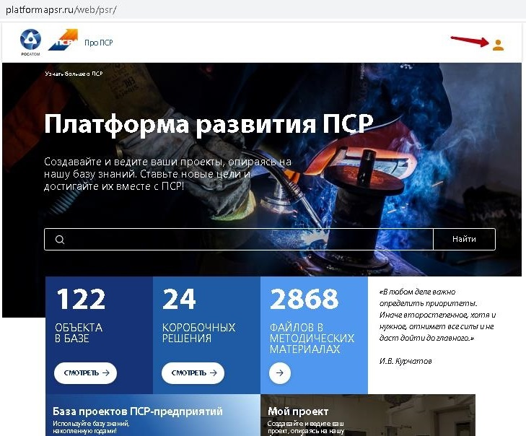

Рисунок . Стартовая страница Платформы ПСР

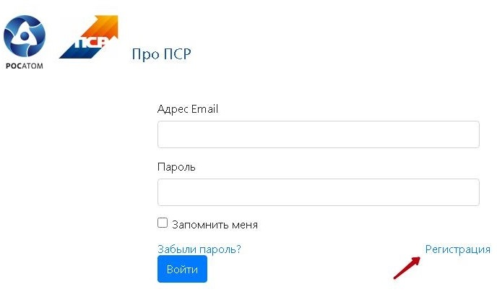

Рисунок . Страница авторизации пользователя

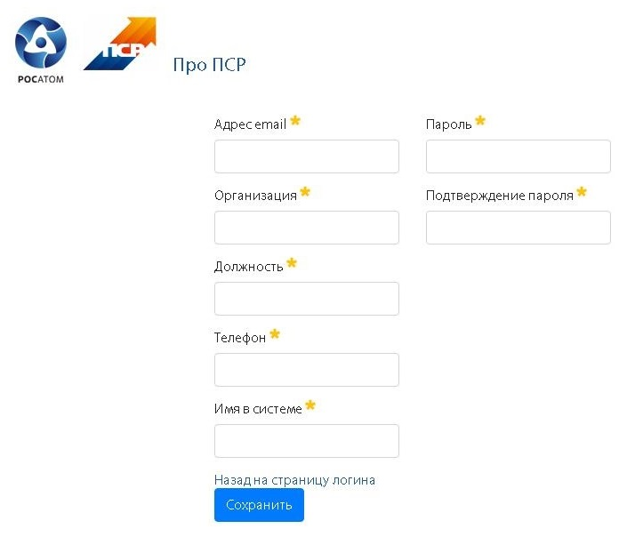

Рисунок . Страница регистрации пользователя

# ОБЩЕЕ ОПИСАНИЕ ИНТЕРФЕЙСА

## Описание Стартовой страницы

Стартовая страница доступна всем посетителям Платформы ПСР. Некоторые элементы/информация/операции Стартовой страницы могут быть недоступны посетителям и пользователям. Доступность элементов/информации/операций определяется в зависимости от роли пользователя.

Стартовая страница состоит из общей информации и элементов (обозначены цифрами) (Рисунок 3.1):

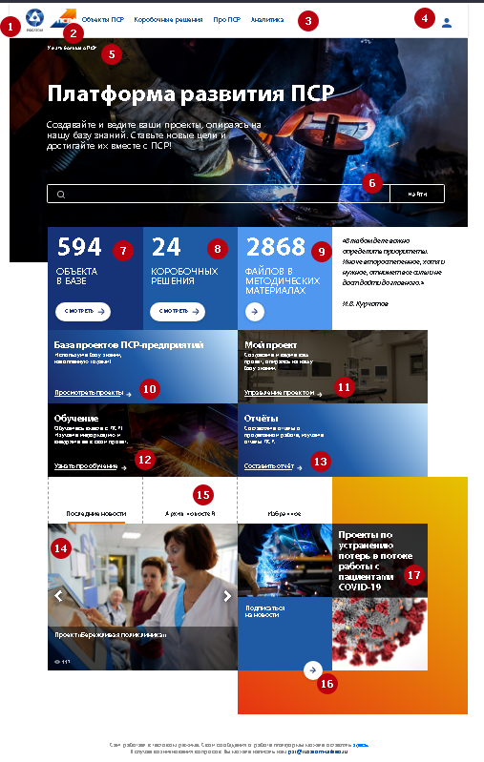

Рисунок . Элементы стартовой страницы

1. Эмблема «РОСАТОМ» для перехода на сайт [https://www.rosatom.ru](https://www.rosatom.ru/).
2. Эмблема Платформы ПСР для перехода на Стартовую страницу.
3. Названия страниц Платформы ПСР для перехода на них.
4. Иконка для попадания в меню личного кабинета пользователя (если иконка синего цвета) (Рисунок 3.2) или для попадания в окно авторизации пользователя (если иконка желтого цвета).

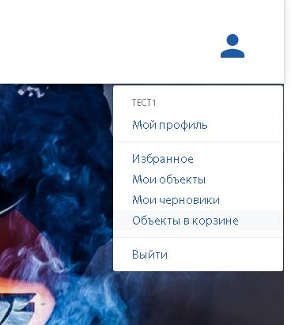

Рисунок . Меню Личного кабинета пользователя

1. Надпись «Узнать больше о ПСР» для перехода на сайт [http://www.ps-rosatom.ru](http://www.ps-rosatom.ru/).
2. Поисковая строка, для поиска по Объектам ПСР и перехода на страницу с результатами поиска.
3. Блок с информацией об общем количестве Объектов ПСР со стрелочкой, для перехода на страницу Объекты ПСР.
4. Блок с информацией об общем количестве Коробочных решений со стрелочкой, для перехода на страницу Коробочные решения.
5. Блок с информацией об общем количестве Методических материалов со стрелочкой, для перехода на страницу Про ПСР.
6. Блок с информацией о Базе проектов ПСР-предприятий и ссылкой для перехода на страницу Объекты ПСР.
7. Блок с информацией об Управлении проектом и ссылкой для перехода на страницу Управление проектами.
8. Блок с информацией об Обучении и ссылкой для перехода на страницу Обучение.
9. Блок с информацией об Отчетах и ссылкой для перехода на страницу Аналитика.
10. Новостная карусель с переключающимися изображениями картинок новостей и названием темы новости, при нажатии на картинку осуществится переход в подробное описание новости. Также можно переключать новости в ручном режиме, нажимая на стрелочки по краям изображения.
11. Архив новостей для перехода на общую страницу новостей.
12. Кнопка подписаться на новости или отписаться от новостей (если пользователь уже подписан на новости), при подписании на новости, пользователю приходит рассылка на электронный адрес о добавлении/изменении новостей на Платформе ПСР.
13. Блок с актуальной информацией, для быстрого перехода к материалам по данной информации.

## Описание страниц с объектами ПСР

### Страница Объекты ПСР

Страница Объекты ПСР доступна только авторизованным пользователям с ролями: сотрудник отрасль, сотрудник страна, ответственный отрасль, ответственный страна. Доступность некоторых элементов/информации/операций определяется в зависимости от роли пользователя.

Страница Объекты ПСР (Рисунок 3.3) состоит из 3-х основных блоков:

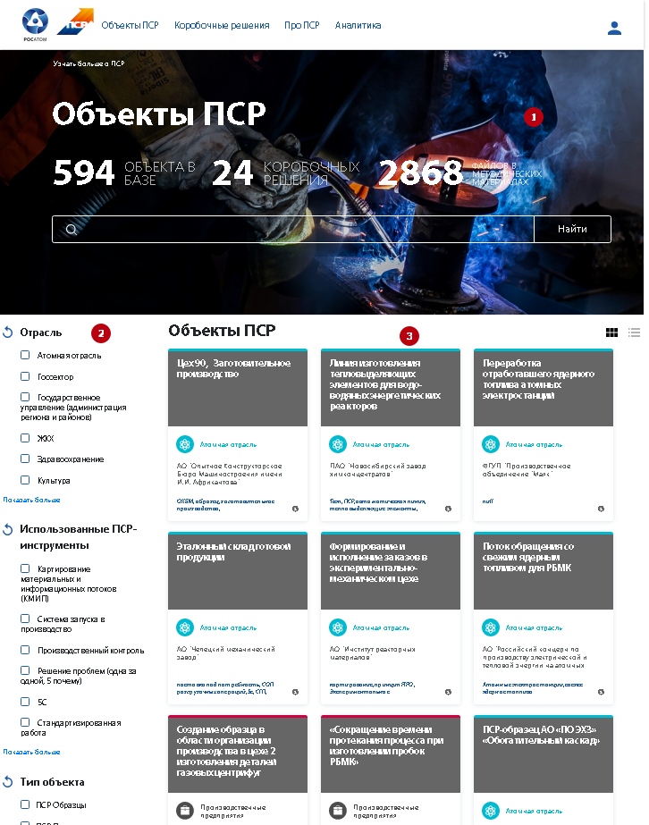

Рисунок . Страница Объекты ПСР

1. Блок с информацией о количестве Объектов ПСР, Коробочных решений, Методических материалов и поисковой строкой по названию объектов ПСР. Для нахождения объекта ПСР по полному наименованию, нужно вводить наименование объекта в кавычках, например, «Наименование тестового объекта».
2. Блок с фильтрами, содержит следующие фильтры:

* фильтр по отрасли;
* фильтр по использованным ПСР-инструментам;
* фильтр по типу объекта;
* фильтр по регионам.

В каждом фильтре можно выбрать одно или несколько значений, в соответствии с выбором будут отфильтрованы объекты ПСР.

1. Блок с Объектами ПСР. В данном блоке отображаются объекты ПСР. Результат отображения объектов ПСР может зависеть от роли пользователя, результатов поиска значения в поисковой строке или выбранных показателей в фильтрах. Объекты ПСР в блоке отображены в виде плитки или миниатюр. Миниатюра каждого Объекта ПСР содержит в себе заголовок, отрасль, наименование организации и теги. В зависимости от отрасли, к которой принадлежит Объект ПСР, верхний край миниатюры и наименование отрасли выделяются соответствующим цветом. Также объекты ПСР в блоке можно отобразить в виде списка, нажав на иконку со списком (Рисунок 3.4).

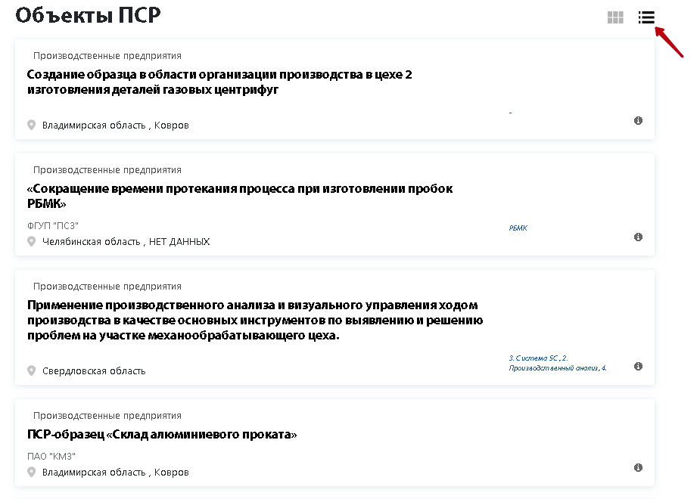

Рисунок . Объекты ПСР в виде списка

При нажатии на заголовок Объекта ПСР осуществляется переход на страницу сводной информации Объекта ПСР (подробное описание п.3.2.2).

### Страница сводной информации объекта ПСР

Страница сводной информации Объекта ПСР (Рисунок 3.5) доступна только авторизованным пользователям с ролями: сотрудник отрасль, сотрудник страна, ответственный отрасль, ответственный страна.

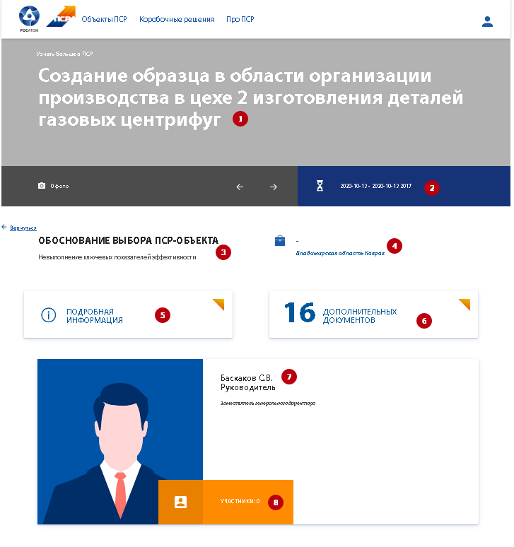

Рисунок . Страница сводной информации объекта ПСР

На странице отображена сводная информация об объекте ПСР, обозначенная на Рисунке 3.5 номерами:

наименование объекта ПСР;

даты реализации проекта;

обоснование выбора ПСР-Объекта;

местонахождение организации;

блок Подробная информация, для перехода на страницу Детальной информации объекта ПСР (подробно описано в п.3.2.3);

блок Дополнительных документов, для перехода на страницу Материалы объекта ПСР (подробно описано в п.3.2.4);

ФИО руководителя организации;

участники проекта.

### Страница детальной информации объекта ПСР

Страница детальной информации объекта ПСР доступна только авторизованным пользователям с ролями: сотрудник отрасль, сотрудник страна, ответственный отрасль, ответственный страна.

Страница детальной информации объекта ПСР изображена на Рисунке 3.6.

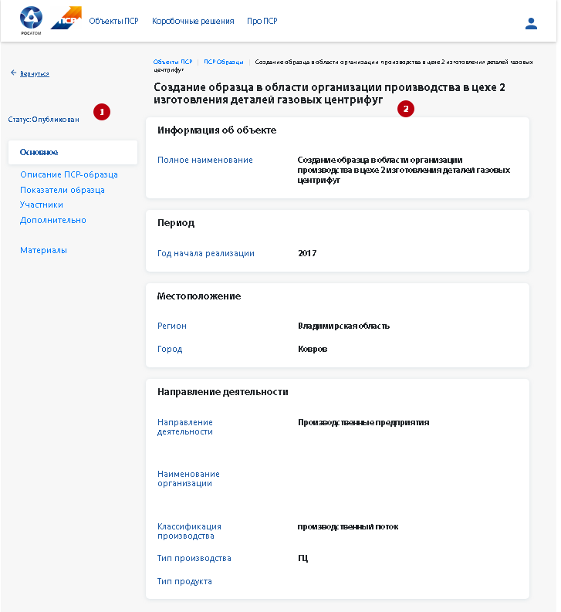

Рисунок . Страница детальной информации объекта ПСР

На данной странице можно выделить два основных блока:

В левом блоке отображается статус объекта ПСР и меню. Каждому пункту меню соответствует свой блок полей. При выборе пункта меню Материалы осуществится переход на страницу Материалы Объекта ПСР (подробно описано в п.3.2.4)

В правом блоке отображается детальная информация по выбранному пункту меню, состоящая из различных полей.

### Страница Материалы Объекта ПСР

Страница материалы Объекта ПСР (Рисунок 3.7) доступна только авторизованным пользователям с ролями: сотрудник отрасль, сотрудник страна, ответственный отрасль, ответственный страна.

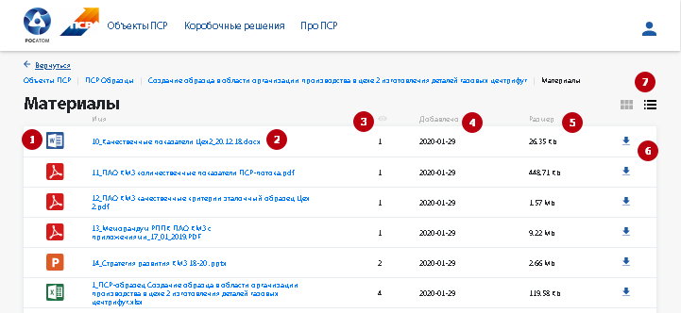

Рисунок . Страница Материалы Объекта ПСР

На данной странице отражены все приложенные к Объекту ПСР файлы в виде таблицы с названием «Материалы», таблица разделена на несколько колонок, на Рисунке 3.7 обозначены номерами:

отображает тип документа;

наименование файла;

количество просмотров;

дата добавления файла;

размер файла;

кнопка для скачивания файла;

способ отображения файлов в виде списка, возможно отобразить в виде плитки, нажав на иконку плитки.

## Описание страницы Поиск

Страница Поиска доступна только авторизованным пользователям с ролями: сотрудник отрасль, сотрудник страна, ответственный отрасль, ответственный страна, куратор, руководитель проекта, аналитик. Доступность некоторых элементов/информации/операций определяется в зависимости от роли пользователя.

Страница Поиск (Рисунок 3.8) предназначена для поиска сразу по трем сегментам: Объекты ПСР, Коробочные решения и Методические материалы.

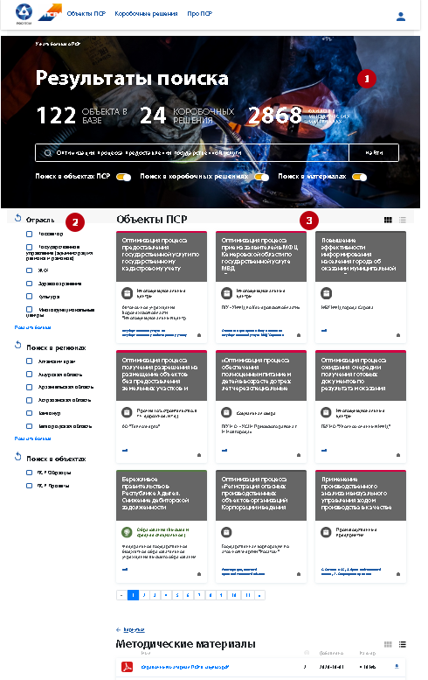

Рисунок . Страница Поиск

Страница Поиска состоит из 3-х основных блоков:

Блок с информацией о количестве Объектов ПСР, Коробочных решений, Методических материалов, поисковой строкой с поиском по названию и переключателями для фильтрации сегментов для поиска.

Для нахождения по полному наименованию в поисковой строке нужно вводить полное наименование в кавычках, например, «Наименование тестового объекта».

Переключатели сегментов поиска служат для включения/отключения поиска в определенных сегментах, например, можно отключить поиск в объектах ПСР, тогда в правом блоке отобразятся результаты поиска только по Коробочным решениям и Методическим материалам.

Блок с фильтрами, содержит следующие фильтры:

* фильтр Отрасль;
* фильтр Поиск в регионах;
* фильтр Поиск в объектах.

В каждом фильтре можно выбрать одно или несколько значений, в соответствии с выбором отфильтруются результаты поиска.

Блок с отображением результатов поиска. В данном блоке отображаемые результаты поиска могут зависеть от роли пользователя, значения в поисковой строке, выбранных значений в фильтрах или переключателей в сегментах.

Найденные **объекты ПСР** отображаются, внутри блока с наименованием Объекты ПСР, в виде плитки или миниатюр. Можно изменить отображение с плитки на список, выбрав иконку списка. При нажатии на заголовок объекта ПСР, осуществляется переход на страницу с общей информацией объекта ПСР (подробно описано п.3.2.2).

Найденные **коробочные решения** отображаются, внутри блока с наименованием Коробочные решения, в виде соответствующих объектов ПСР из коробочных решений. Отображаются объекты ПСР в виде плитки, можно изменить отображение на список, выбрав иконку списка. При нажатии на заголовок объекта ПСР, осуществляется переход на страницу сводной информации объекта ПСР (подробное описание п.3.2.2).

Найденные **методические материалы** отображаются, внутри блока с наименованием Материалы, в виде списка. Можно изменить отображение на плитку, выбрав иконку плитки. При нажатии на синюю стрелку, можно скачать нужный файл. Если нажать на название файла, то откроется страница детальной информации о файле и его предварительный просмотр.

## Описание страницы Про ПСР

Страница Про ПСР доступна всем посетителям Платформы ПСР. Некоторые элементы/информация/операции страницы могут быть недоступны посетителям и пользователям. Доступность элементов/информации/операций зависит от роли пользователя.

На Рисунке 3.9 изображены основные папки с методическими материалами страницы Про ПСР.

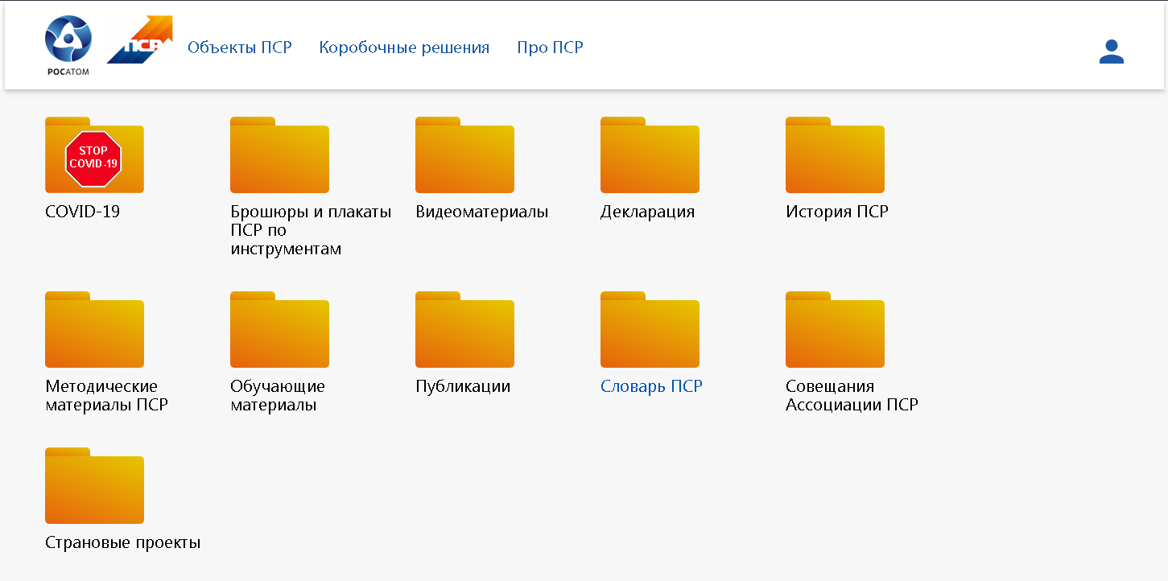

Рисунок . Страница Про ПСР

При переходе в любую из папок пользователь попадает в иерархическую структуру данных с папками и файлами (Рисунок 3.10)

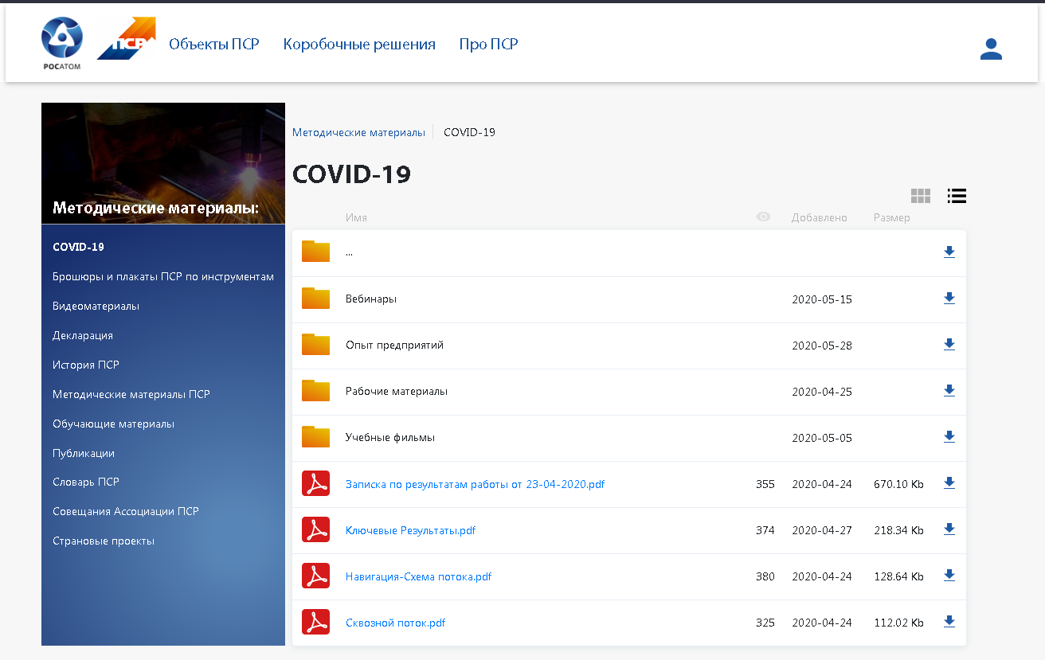

Рисунок . Структура методических материалов

С левой стороны находится меню с наименованиями папок данного уровня иерархии, а с правой стороны находится содержание выбранной папки.

Содержание папки отображается в виде списка, можно переключать отображение на плитку. Также можно скачать любой файл, нажав на синюю стрелку.

Для перехода в папку, нужно нажать на ее название. Для возврата в папку верхнего уровня нужно нажать на папку с именем «…».

У файлов есть предварительный просмотр (Рисунок 3.11), чтобы перейти в него нужно нажать на название файла.

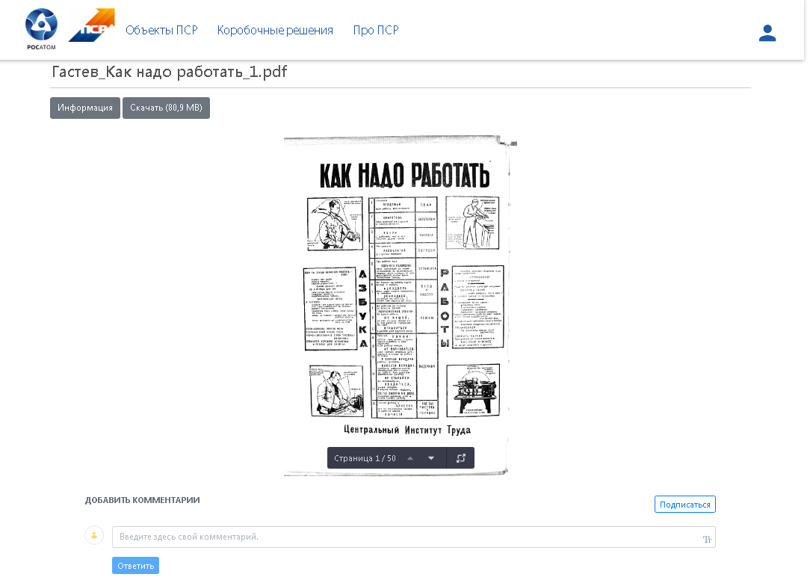

Рисунок . Окно предварительного просмотра файла

Видеофайлы пользователь может просматривать на Платформе ПСР, не скачивая файл. Чтобы запустить просмотр видеофайла, нужно нажать на название файла.

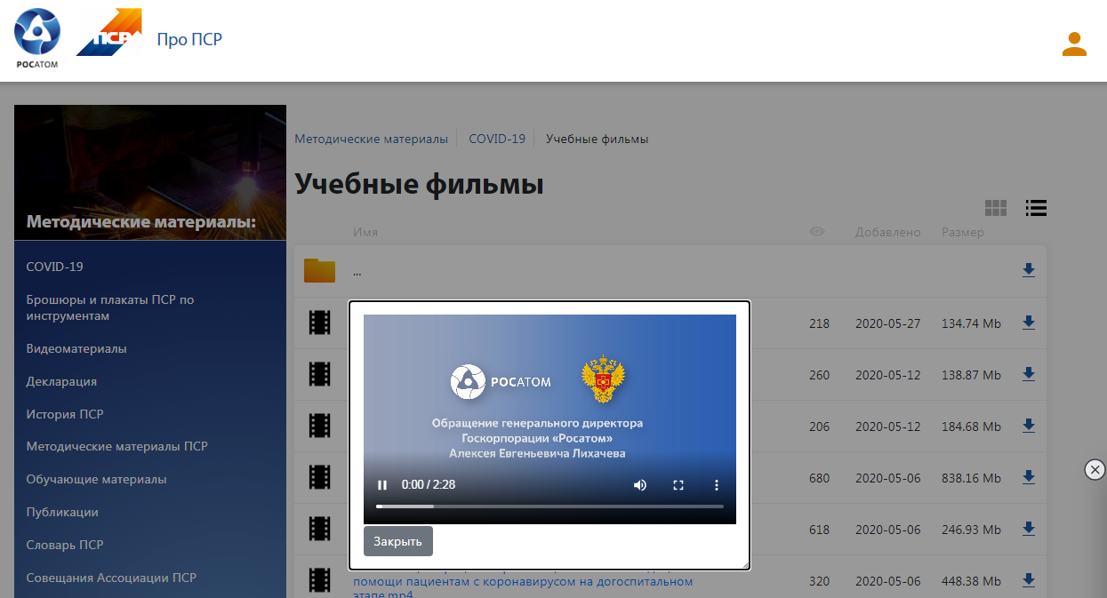

Рисунок . Окно просмотра видеофайла

## Описание страниц с коробочными решениями

### Описание страницы Коробочные решения

Страница Коробочные решения доступна только авторизованным пользователям с ролями: сотрудник отрасль, сотрудник страна, ответственный отрасль, ответственный страна.

На странице Коробочные решения отображены основные направления коробочных решений (Рисунок 3.13)

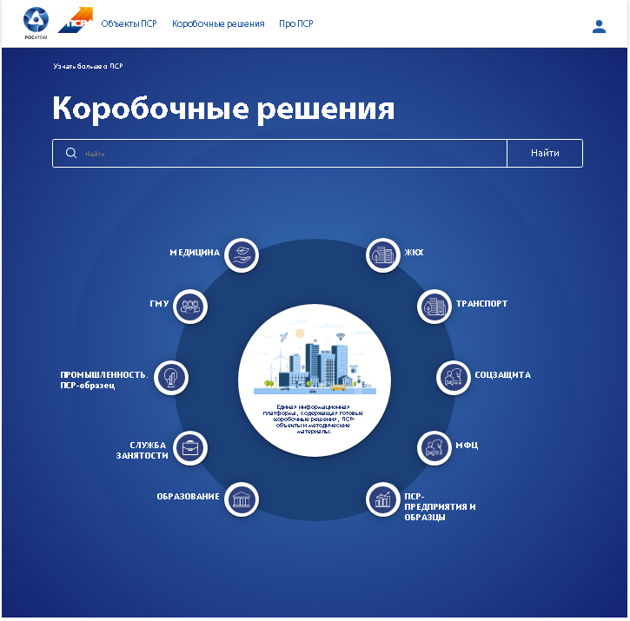

Рисунок . Страница Коробочные решения

Каждое из основных направлений коробочных решений может содержать в себе более детальные коробочные решения, например, если нажать на коробочное решение «Медицина», то откроется меню с детальными коробочными решениями (Рисунок 3.14), где, нажав на название решения, можно перейти на страницу общей информации коробочного решения (подробно описано п.3.5.2). Если у основного направления коробочного решения нет детальных решений, то пользователь сразу попадает на страницу Общей информации коробочного решения.

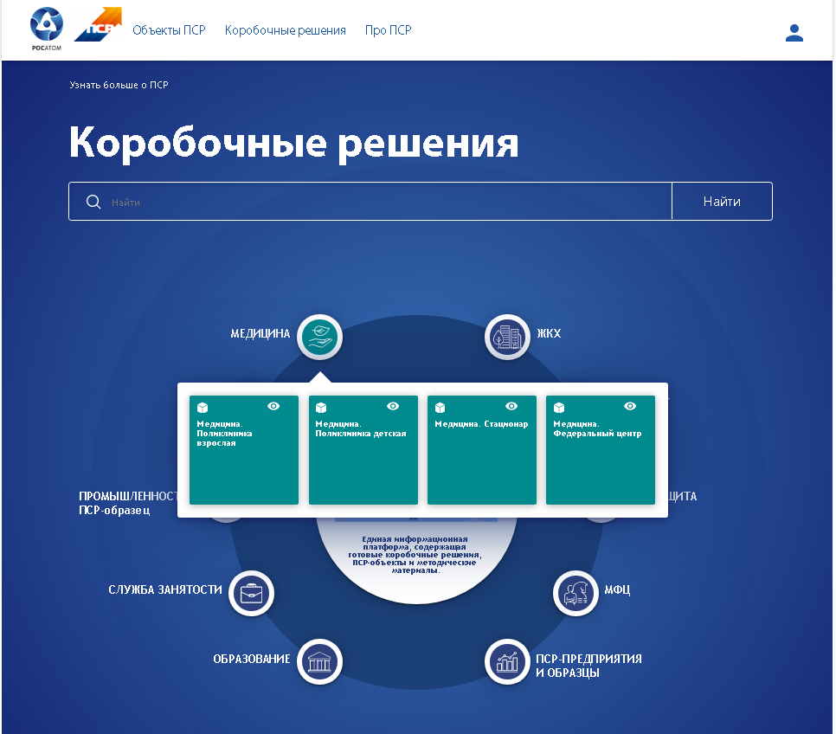

Рисунок . Меню с детальными коробочными решениями

### Описание страницы сводной информации коробочного решения

Страница сводной информации коробочного решения доступна только авторизованным пользователям с ролями: сотрудник отрасль, сотрудник страна, ответственный отрасль, ответственный страна.

Страница сводной информации коробочного решения отображена на Рисунок 3.15.

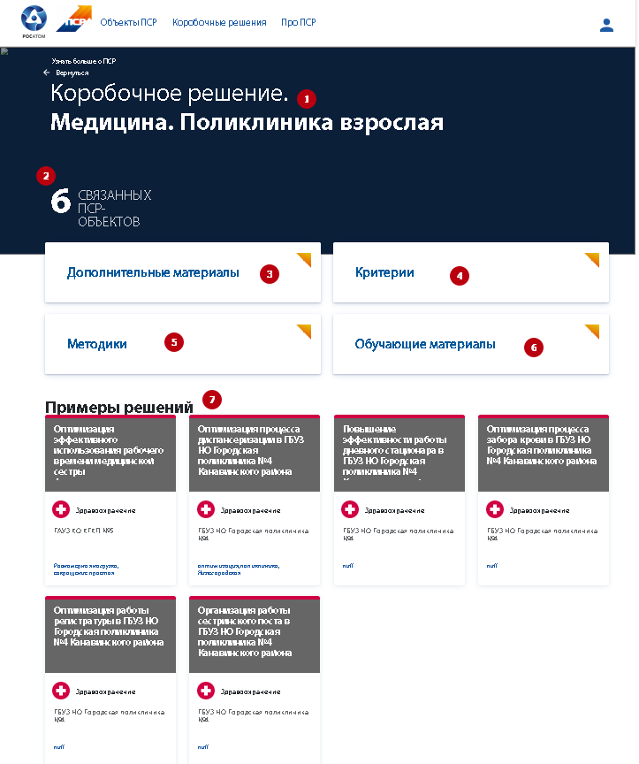

Рисунок . Страница сводной информации коробочного решения

На Рисунке 3.15 обозначены основные элементы страницы:

название коробочного решения;

количество связанных объектов;

переход в дополнительные материалы коробочного решения (подробно описано в п.3.2.4);

переход в критерии коробочного решения (подробно описано в п.3.2.4);

переход в методики коробочного решения (подробно описано в п.3.2.4);

переход в обучающие материалы коробочного решения (подробно описано в п.3.2.4);

примеры решений в виде объектов ПСР, при нажатии на заголовок объекта ПСР осуществляется переход на страницу сводной информации объекта ПСР (подробное описание п.3.2.2).

## Описание страницы Аналитика

Страница Аналитика (Рисунок 3.16) доступна только авторизованным пользователям с ролью Аналитик.

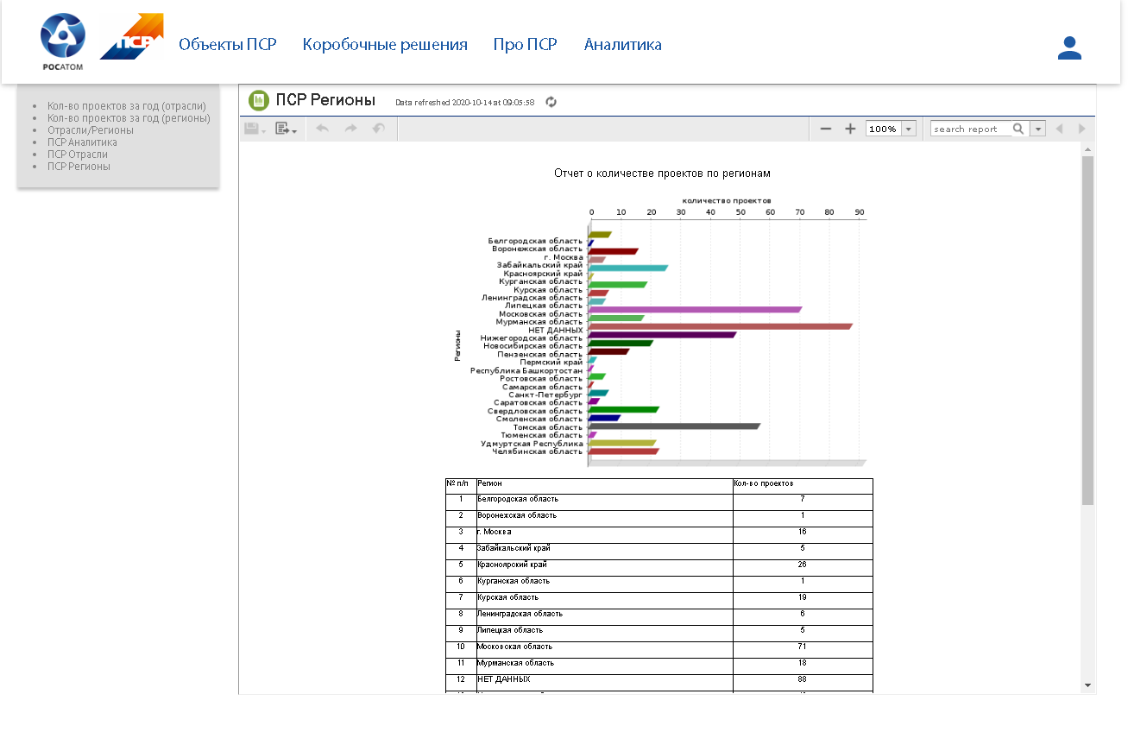

Рисунок . Страница Аналитика

На данной странице с левой стороны находится меню с названием отчетов на выбор, с правой стороны отображается выбранный отчет.

## Описание страниц Новостей

### Описание общей страницы новостей

Общая страница новостей доступна всем посетителям Платформы ПСР. Перейти на данную страницу можно со Стартовой страницы (подробно описано в п.3.1), нажав на «Архив новостей». На общей странице новостей (Рисунок 3.17) находится полный список новостей, где каждая новость в виде отдельного блока.

Для авторизованных пользователей, есть возможность подписаться/отписаться от рассылки новостей. При подписке на новости, пользователю будут приходить уведомления на email с информацией о добавлении или изменении новостей.

Для перехода на подробную страницу новости (описано в п.3.7.2), нужно нажать на наименование новости.

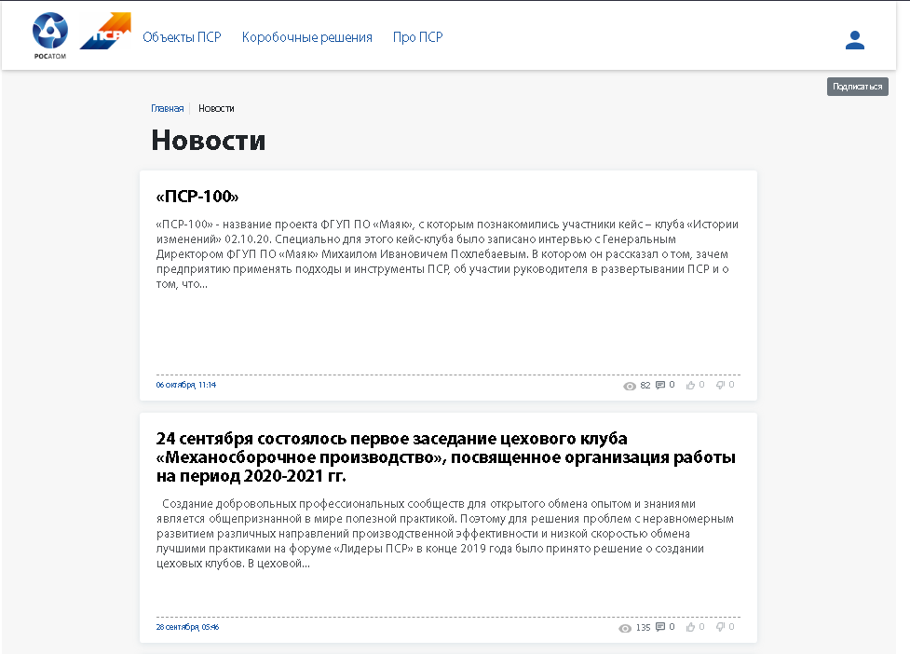

Рисунок . Общая страница новостей

### Описание подробной страницы новости

Подробная страница новости (Рисунок 3.18) доступна всем посетителям Платформы ПСР. Перейти на данную страницу можно со Стартовой страницы, нажав на изображение новости или с общей страницы новостей, нажав на наименование новости. На данной странице отображается полное описание новости, также внизу страницы есть возможность пролистать другие новости и перейти в любую другую новость.

Авторизованный пользователь имеет возможность оставлять комментарии под новостью.

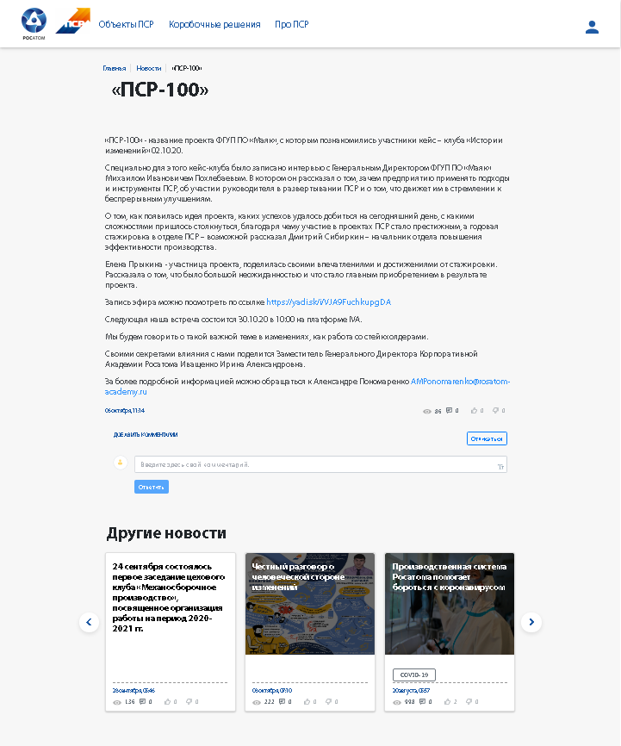

Рисунок . Подробная страница новости

## Описание страницы Обучение

Страница Обучение (Рисунок 3.19) доступна всем авторизованным пользователям Платформы ПСР. Перейти на данную страницу можно со Стартовой страницы, нажав «Узнать про обучение».

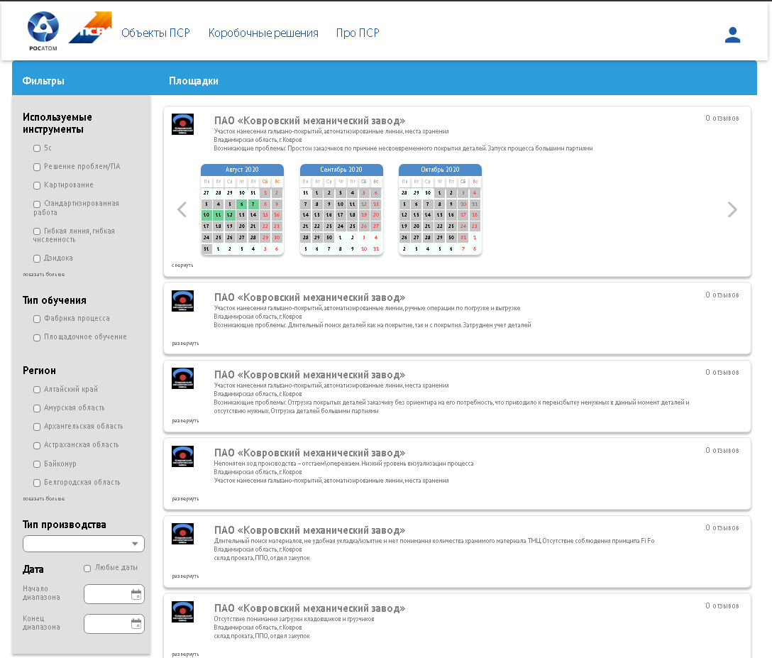

Рисунок . Страница Обучение

На данной странице с левой стороны располагаются фильтры, а с правой стороны обучающие площадки.

Отфильтровать обучающие площадки можно по следующим фильтрам:

* используемые инструменты;
* тип обучения;
* регион;
* тип производства;
* дата.

У каждой площадки можно развернуть календарь и посмотреть в какие даты планируется обучение. Свободные даты для бронирования обучения подсвечиваются зеленым цветом, частично занятые даты – желтым цветом, красным цветом подсвечиваются даты, в которых не осталось свободных мест. При нахождении доступных для бронирования дат, пользователь может отправить заявку на бронирование обучения в эти даты (подробно описано в п.4.2.1).

У пользователя есть возможность просмотреть отзывы у площадки или оставить свой отзыв. Для этого, в правом верхнем углу площадки, нужно нажать на количество отзывов, после чего пользователь попадет на страницу с отзывами.

## Описание страниц Управления проектами

Страница Управление проектами доступна только авторизованным пользователям с ролями: руководитель проекта, куратор. Перейти на данную страницу можно со Стартовой страницы, нажав «Управление проектом». Подробное описание операций подсистемы Управления проектами описано в п.4.3.

### Описание страницы Управления проектами с ролью руководитель проекта.

Для пользователя с ролью руководитель проекта, на странице управления проектами (Рисунок 3.20), доступны свои проекты и возможность создавать новые проекты (подробно описано в п.4.3.1).

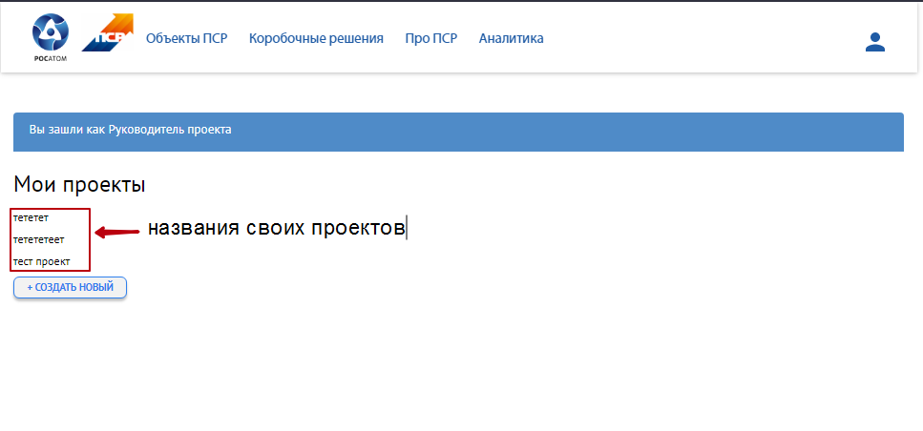

Рисунок . Страница управление проектами для роли руководитель проекта

### Описание страницы Управления проектами с ролью куратор.

Для пользователя с ролью куратор, на странице управления проектами (Рисунок 3.21), доступны проекты на согласовании (подробно описано в п.4.3.3.2) и проекты в работе (подробно описано в п.4.3.3.1).

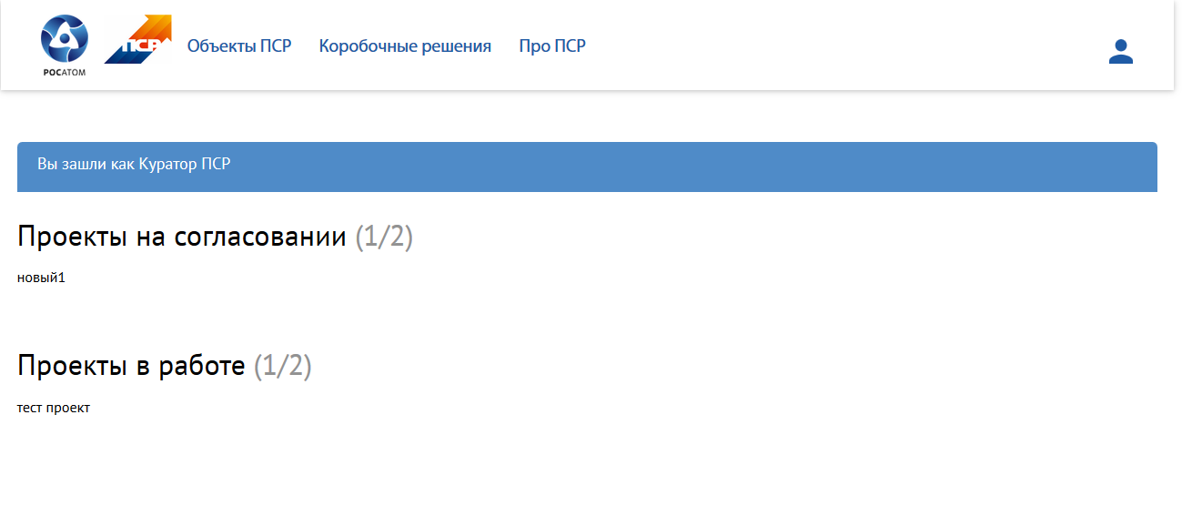

Рисунок . Страница управление проектами для роли куратор

### Описание общего интерфейса страницы проекта.

Для перехода в проект, пользователю с ролью руководитель проекта на странице управления проектами, нужно нажать на название проекта.

Для перехода в проект, пользователю с ролью куратор на странице управления проектами, нужно нажать на название проекта, в проектах на согласовании или в проектах в работе.

После этого пользователь попадает на страницу проекта (Рисунок 3.22).

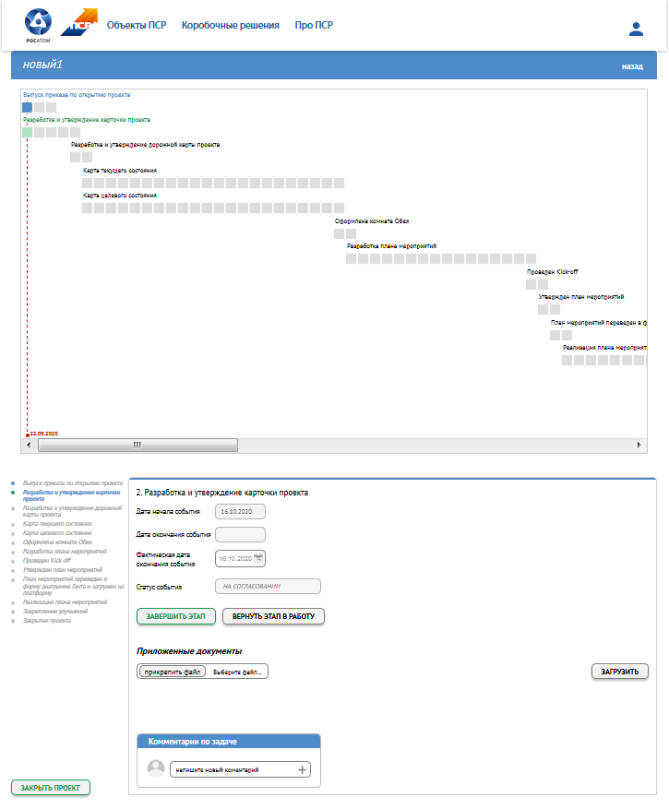

Рисунок . Страница проекта

Вверху на синем фоне указано название проекта. У каждого проекта автоматически создается диаграмма со списком событий, каждое событие на диаграмме обозначено отдельной горизонтальной фигурой, которая внутри разделена на кубики, каждому кубику соответствует 1 календарный день. У каждого события отображается свой срок с планируемыми датами. Красная вертикальная линия на диаграмме отображает текущий день.

Кубик на диаграмме может быть отображен разным цветом:

- красный цвет кубика означает, что событие в эту дату приостановлено;

- жёлтый цвет кубика означает, что событие в эту дату идет с отставанием от плана;

- зеленый цвет кубика означает, что событие в эту дату идет по плану;

- синий цвет кубика означает, что событие в эту дату было завершено.

Для каждого проекта формируется последовательный базовый список событий:

Выпуск приказа по открытию проекта (базовый срок 3 дня);

Разработка и утверждение карточки проекта (базовый срок 5 дней);

Разработка и утверждение дорожной карты проекта (базовый срок 2 дня);

Карта текущего состояния (базовый срок 22 дня);

Карта целевого состояния (базовый срок 22 дня);

Оформлена комната Обея (базовый срок 2 дня);

Разработка плана мероприятий (базовый срок 16 дней);

Проведен Kick-off (базовый срок 2 дня);

Утвержден план мероприятий (базовый срок 2 дня);

План мероприятий переведен в форму диаграмма Ганта и загружен на платформу (базовый срок 2 дня);

Реализация плана мероприятий (базовый срок 65 дней);

Закрепление улучшений (базовый срок 21 день);

Закрытие проекта (базовый срок 2 дня);

Под диаграммой с левой стороны находится меню событий, а также, кнопка «Закрыть проект» для закрытия всего проекта. Пользователь может переключать события в меню, если события активны или завершены.

С правой стороны под диаграммой находится информация по выбранному или активному событию:

- дата начала события;

- дата окончания события;

- фактическая дата окончания события;

- статус события;

- кнопки с возможными операциями доступные в зависимости от роли пользователя и состояния события (подробно описано в п.4.3);

- приложенные документы;

- комментарии.

## Описание Личного кабинета пользователя

У каждого авторизованного пользователя есть личный кабинет (Рисунок 3.23), попасть в него можно, нажав на синюю иконку человека в правом верхнем углу, из любого места Платформы ПСР.

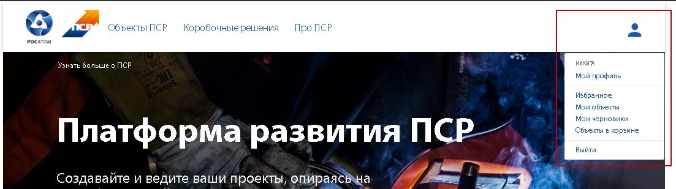

Рисунок . Меню личного кабинета пользователя

Пункты меню в личном кабинете зависят от роли пользователя. Пункты меню «Мой профиль» (подробно описано в п.3.10.1) и «Выйти» доступны каждому пользователю Платформы ПСР.

Пункты меню «Избранное», «Мои объекты», «Мои черновики», «Объекты в корзине» доступны пользователям с роля ответственный страна и ответственный отрасль, и подробно описаны в 4.1.

### Описание пункта меню личного кабинета «Мой профиль»

При выборе в личном кабинете пункта меню «Мой профиль», пользователь попадает на страницу своего профиля (Рисунок 3.24).

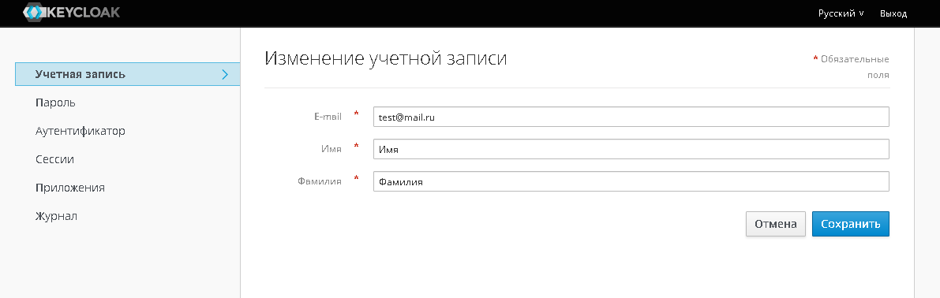

Рисунок . Страница профиля пользователя

На странице профиля с левой стороны находится меню, с правой стороны подробная информация выбранного пункта меню.

В пункте меню Учетная запись, пользователю доступны для изменения поля email, Имя, Фамилия. После внесенных изменений нужно нажать кнопку «Сохранить», чтобы изменения сохранились.

В пункте меню Пароль пользователю доступно изменение пароля, для этого нужно ввести текущий пароль и два раза новый пароль.

В пункте меню Журнал можно посмотреть последние сессии пользователя и изменения данных профиля.

# ОПИСАНИЕ ОПЕРАЦИЙ

В рамках части подсистем Платформы ПСР возможны дополнительные операции пользователей, предназначенные для ручного ввода, автоматизации и снижения трудоемкости процессов сбора, обработки и хранения информации, повышения достоверности и оперативности получения данных, используемых в процессе деятельности.

Подсистемы с дополнительными операциями, входящие в состав Платформы ПСР:

* Личный кабинет пользователя;
* Обучение;
* Управление проектами;
* Аналитика.

## Описание операций Личного кабинета пользователя

Пользователям с ролью ответственный отрасль и ответственный страна доступны дополнительные операции по созданию, редактированию, изменению статуса и делегированию объекта ПСР.

Для выполнения операций с объектами ПСР, в меню личного кабинета, есть дополнительные пункты, а именно:

1. Избранное. При выборе данного пункта меню, на странице «Мои объекты» (Рисунок 4.1) отобразятся объекты ПСР со статусом «избранное», которые пользователь добавил в избранное.
2. Мои объекты. При выборе данного пункта меню, отобразятся все объекты ПСР со статусом «опубликован», которые принадлежат пользователю или которые были ему делегированы другими пользователями.
3. Мои черновики. При выборе данного пункта меню, отобразятся все объекты ПСР со статусом «черновик», которые принадлежат пользователю или которые были ему делегированы другими пользователями.
4. Объекты в корзине. При выборе данного пункта меню, отобразятся все удаленные в корзину пользователем объекты ПСР со статусом «корзина», которые принадлежат пользователю или которые были ему делегированы другими пользователями.

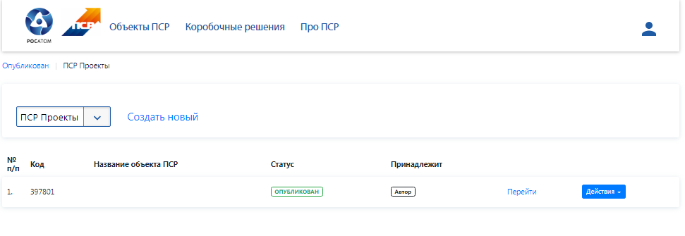

Рисунок . Страница «Мои объекты ПСР»

В каждом пункте меню, объекты ПСР отображаются в таблице и делятся на 2 типа. Тип объекта выбирается сверху таблицы с объектами.

Пользователь может перейти в каждый объект ПСР в таблице, нажав на кнопку «Перейти».

### Изменение статуса объекта ПСР

Для изменения статуса объекта ПСР, пользователь в личном кабинете должен перейти в нужный пункт меню и в таблице с объектами ПСР, найти строку с нужным объектом ПСР и нажать на кнопку «Действие».

Если у объекта ПСР статус «Опубликован», то для него доступные следующие действия для смены статуса:

* В черновик. Изменит статус объекта на «Черновик» и переместит его в «Мои черновики».
* В корзину. Изменит статус объекта на «Корзина» и переместит его в «Объекты в корзине».

Если у объекта ПСР статус «Черновик», то для него доступны следующие действия для смены статуса:

* Опубликовать. Изменит статус объекта на «Опубликован» и переместит его в «Мои объекты».
* В корзину. Изменит статус объекта на «Корзина» и переместит его в «Объекты в корзине».

Если у объекта ПСР статус «Корзина», то для него доступны следующие действия для смены статуса:

* В черновик. Изменит статус объекта на «Черновик» и переместит его в «Мои черновики».

### Делегирование объекта ПСР

Пользователь может делегировать объект ПСР, который находится в статусе «Опубликован» или «Черновик». Для делегирования объекта ПСР, пользователь должен перейти в нужный пункт меню и в таблице с объектами ПСР, найти строку с нужным объектом ПСР и нажать на кнопку «Действие», и выбрать «Делегировать». Откроется окно «Список делегатов на задачу» (Рисунок 4.2), где можно делегировать объект ПСР другому пользователю, введя его email и нажав «Добавить», либо удалить уже существующего делегата, нажав удалить напротив его email.

После делегирования объект ПСР появится у делегата в соответствующей таблице.

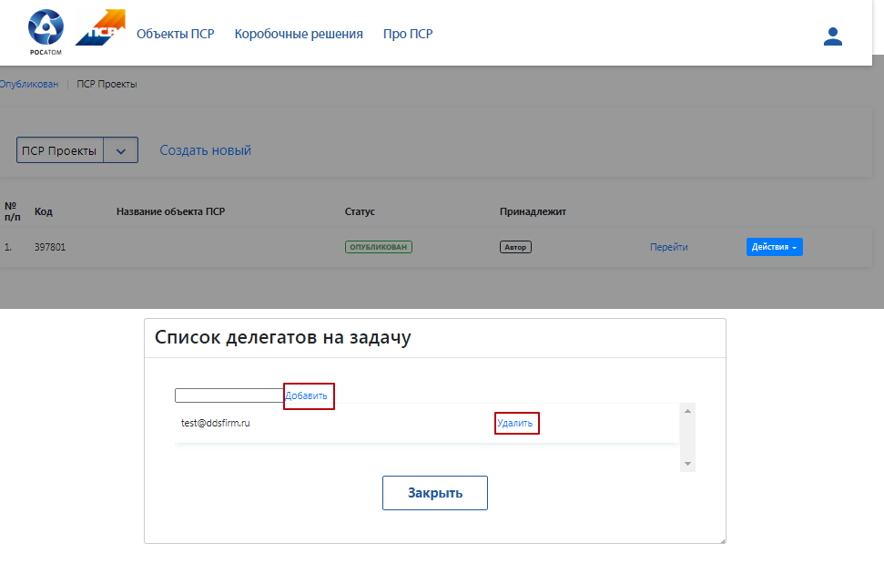

Рисунок . Окно Список делегатов на задачу

### Создание объекта ПСР

Для создания объекта ПСР пользователь должен перейти в меню личного кабинета (подробно описано в п.3.10) и выбрать пункт «Мои объекты». На странице «Мои объекты» (подробно описано в п.4.1) пользователь может выбрать тип объекта ПСР, который хочет создать, и нажать «Создать новый».

В форме создания объекта (Рисунок 4.3) с левой стороны указан статус объекта «Черновик» и меню с пунктами «Основное», «Описание ПСР-объекта», «Показатели объекта», «Участники» и «Дополнительно». С правой стороны, поля для заполнения выбранного пункта меню и кнопки: «Отменить», «Сохранить как черновик» и «Сохранить и опубликовать».

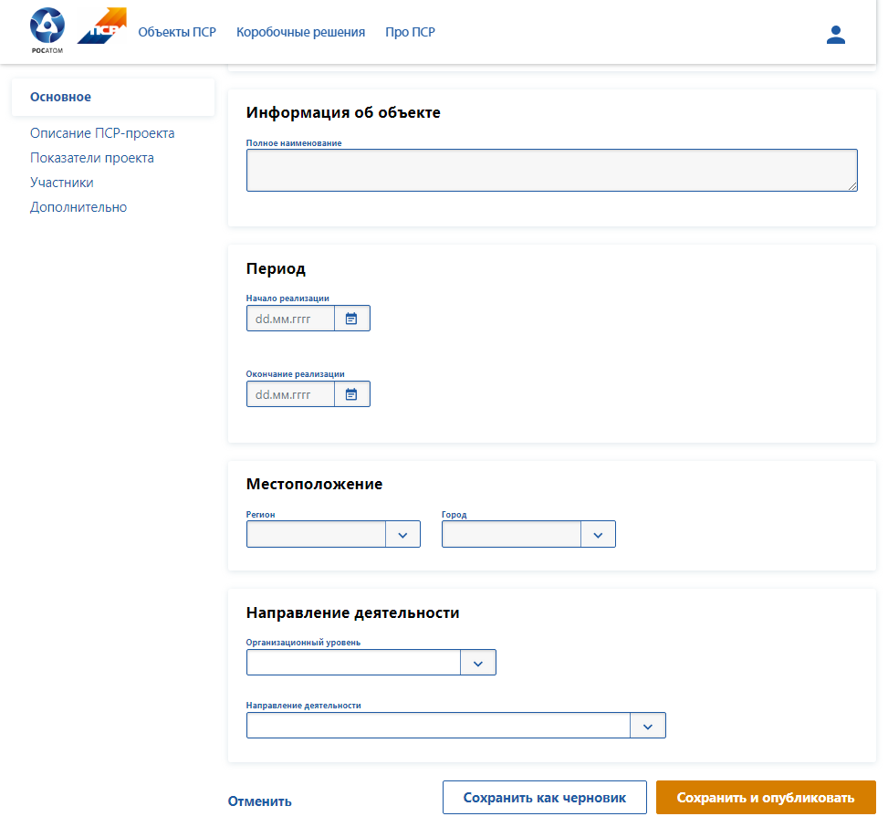

Рисунок . Форма создания объекта ПСР

В каждом пункте меню или этапе заполнения, после заполнения всех полей, для сохранения данных, нужно обязательно нажимать «Сохранить как черновик» или «Сохранить и опубликовать», иначе данные на этом этапе не сохранятся.

Если пользователь нажимает «Сохранить как черновик» и далее в появившемся диалоговом окне нажимает «Продолжить действие», то заполнение данных автоматически переходит на следующий этап и статус объекта остается «Черновик». Если пользователь нажимает «Сохранить как черновик» на последнем этапе в пункте меню «Дополнительно», то создастся новый объект ПСР со статусом «Черновик» и пользователь попадет на детальную страницу объекта ПСР, который в последующем можно отредактировать (подробно описано в п.4.1.2) или опубликовать.

Если пользователь нажимает «Сохранить и опубликовать» и далее в появившемся диалоговом окне нажимает «Продолжить действие», то заполнение данных автоматически переходит на следующий этап, статус объекта становится «Опубликован» и объект становится доступен для просмотра на Платформе ПСР. Если пользователь нажимает «Сохранить и опубликовать» на последнем этапе, в пункте меню «Дополнительно», то попадает на детальную страницу объекта ПСР, который в последующем можно отредактировать (подробно описано в п.4.1.2) или переместить обратно в черновик.

Если пользователь нажмет «Отменить», то данные заполненные на этапе не сохранятся.

В пункте меню «Дополнительно» (Рисунок 4.4) пользователь может добавить любые дополнительные файлы. Для этого в поле «Дополнительные материалы», пользователю нужно нажать «Выбрать файл» и выбрать нужный файл, после этого нажать «Добавить материал».

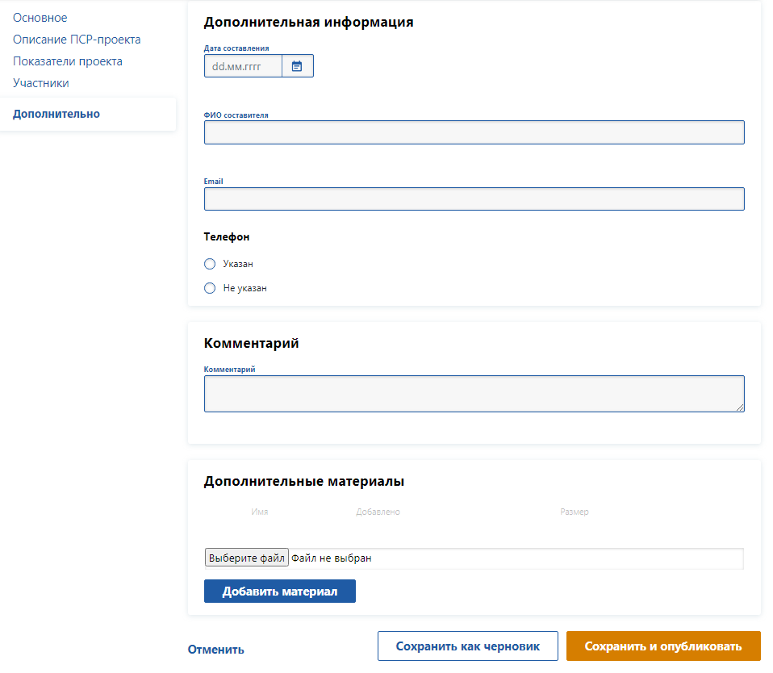

Рисунок . Пункт меню «Дополнительно»

### Редактирование объекта ПСР

Для редактирования объекта ПСР, нужно перейти на его страницу детальной информации. Это можно сделать из Личного кабинета пользователя (подробно описано в п.4.1) или со страницы сводной информации Объекта ПСР (подробно описано в п.3.2.2).

На странице детальной информации объекта ПСР, нужно нажать на эмблему карандаша (Рисунок 4.5), после этого объект ПСР перейдет в режим редактирования.

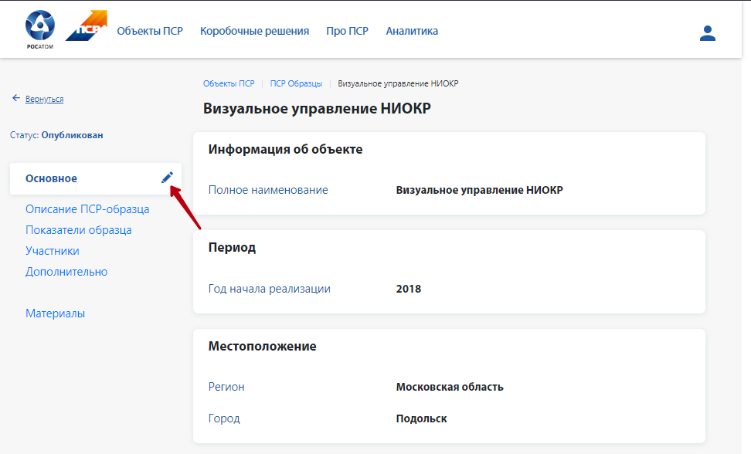

Рисунок . Переход в режим редактирования объекта ПСР

Режим редактирования полностью аналогичен режиму создания объекта ПСР и подробно описан в п.4.1.3.

## Описание операций Обучения.

Подсистема Обучение подразумевает ряд дополнительных операций, связанных с разными ролями пользователей и дает возможности: создания площадок для обучения, регулирования расписания обучения и записи на обучение.

### Описание операции записи на обучение

Записаться на обучение может каждый зарегистрированный пользователь Платформы ПСР. На странице Обучения (подробно описано в п.3.8), у каждой обучающей площадки есть свой календарь, даты расписания обучения в календаре могут быть выделены разным цветом:

- если даты выделены красным цветом, то свободных мест для записи на обучение не осталось;

- если даты выделены желтым цветом, то осталось ограниченное количество свободных мест для записи на обучение;

- если даты выделены зеленым цветом, то места для записи на обучение свободны.

Для отправки заявки на бронирование обучения, пользователь у нужной ему площадки, в календаре, должен нажать на даты, выделенные зеленым или желтым цветом. После этого откроется форма заявки на бронирование (Рисунок 4.6), где нужно указать информацию и контактные данные, и нажать «Отправить».

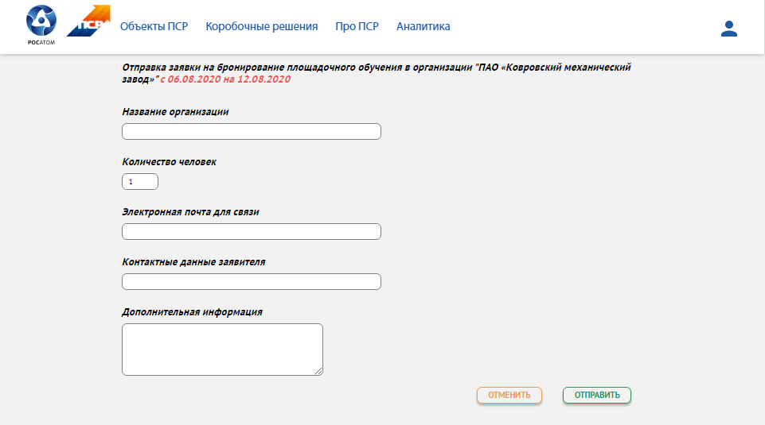

Рисунок . Форма заявки на бронирование обучения

### Описание операции создания площадки для обучения

Создать площадку для обучения на Платформе ПСР может пользователь с ролью обучение (booking). Для создания площадки, пользователь на странице обучения, должен нажать «Добавить площадку» (Рисунок 4.7).

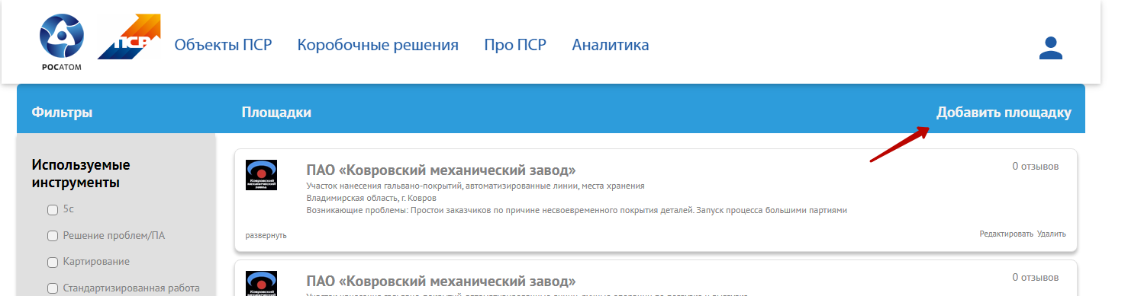

Рисунок . Добавление площадки

Откроется форма создания обучения «Описание обучения» (Рисунок 4.8), со следующими полями для заполнения:

* тип обучения;
* название обучения;
* количество человек, которое может записаться на обучение;
* название организации;
* электронная почта для связи, на указанную в этом поле электронную почту будут приходить заявки на обучения, которые будут оставлять пользователя Платформы ПСР;
* дополнительная информация;
* тип производства;
* используемые инструменты.

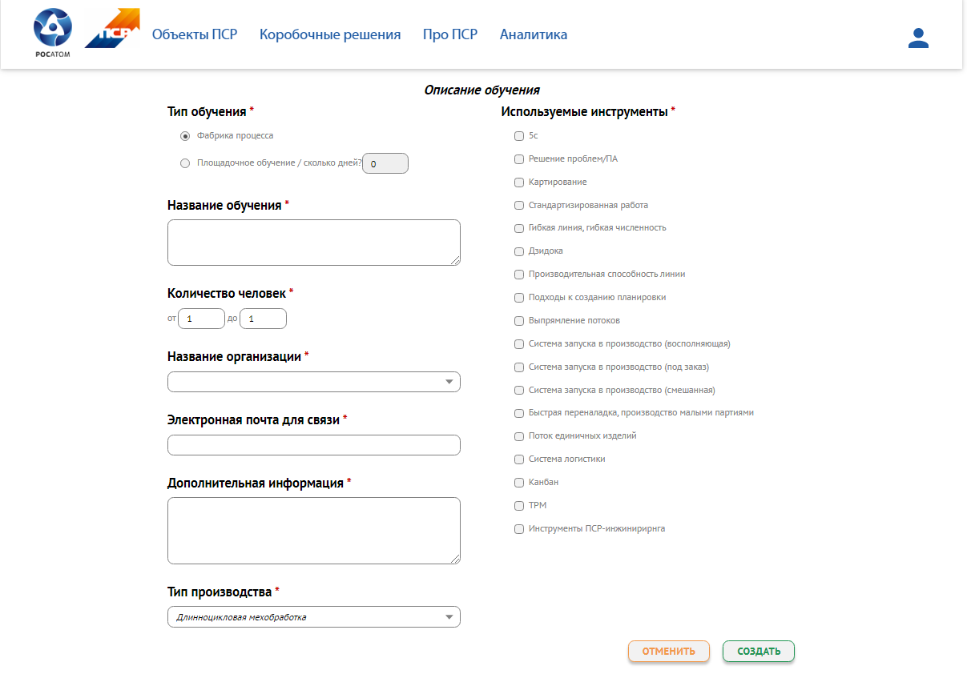

Рисунок . Форма создания обучения

После заполнения всех полей формы, нужно нажать на кнопку «Создать» и на странице обучение появится новая площадка для обучения.

### Описание операции управления расписанием обучения

При создании площадки для обучения, в форме создания обучения (подробно описано в п.4.2.2) пользователь выбирает организацию. У каждой организации есть ответственное лицо, которое после создания обучения отвечает за управление расписанием обучения.

Ответственное лицо за управление расписанием может назначить даты обучения, для этого нужно перейти на страницу обучения (подробно описано в п.3.8) и развернуть календарь у нужной площадки. Далее в календаре можно выбрать любые даты, нажав на них, выбранные даты подсветятся зеленым цветом (Рисунок 4.9). После выбора дат на все количество дней обучения нужно нажать кнопку «Добавить».

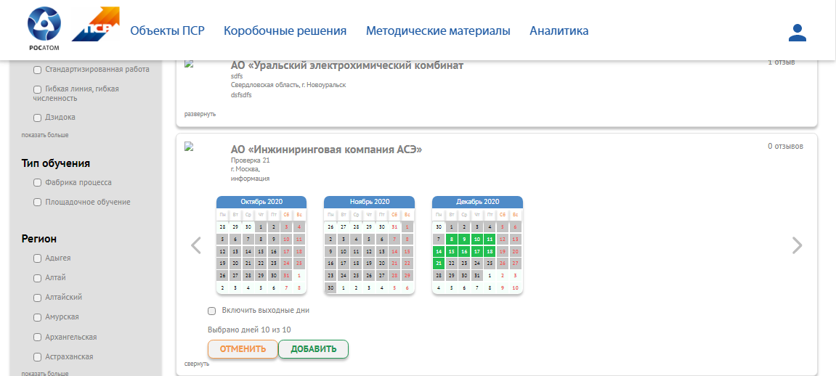

Рисунок . Выбор дат для обучения

После добавления дат обучения, все авторизованные на Платформе ПСР пользователя могут подавать на них заявки на бронирование.

Ответственный за управление расписанием может изменять информацию о количестве свободных мест на обучение, либо отменить обучение в запланированные даты. Для этого нужно нажать на даты обучения и в меню выбрать один из пунктов (Рисунок 4.10):

- при выборе пункта «Не определено», даты в календаре станут серого цвета, и пользователи больше не смогут подавать на них заявки на бронирование;

- при выборе пункта «Свободно», даты в календаре станут зеленого цвета, и пользователи смогут подавать на них заявки на бронирование;

- при выборе пункта «Частично занято» можно указать количество мест, которое занято, после этого даты в календаре станут желтого цвета, и пользователи смогут подавать на них заявки на бронирование;

- при выборе пункта «Занято», даты в календаре станут красного цвета, и пользователи не смогут подавать на них заявки на бронирование.

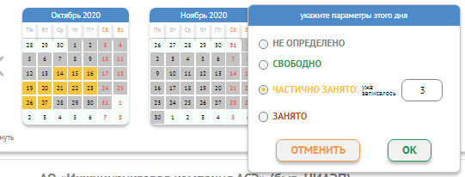

Рисунок . Пункты меню управления расписанием

## Описание операций подсистемы управления проектами.

Подсистема управления проектами предназначена для ведения проектов и включает в себя создание проекта, диаграмму мероприятий проекта с указанием плановых и фактических дат, согласование каждого из этапов. Данная подсистема повышает эффективность управленческой деятельности и осуществляет контроль сроков исполнения проектов.

### Описание операции по созданию проекта.

Операция создания нового проекта доступна только пользователю с ролью руководитель проекта.

Для создания нового проекта, пользователю с ролью руководитель проекта на странице управления проектами (подробно описано в п.3.9.1) нужно нажать «Создать новый», после этого пользователь попадет на форму создания проекта (Рисунок 4.11).

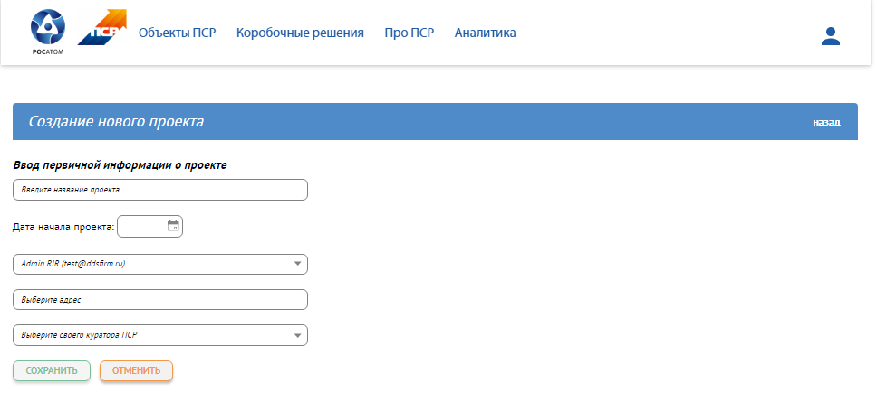

Рисунок . Форма создания проекта

В форме создания проекта нужно заполнить следующие поля:

- название проекта;

- дата начала проекта;

- выбрать руководителя проекта из списка;

- выбрать куратора проекта из списка.

После заполнения полей, нужно нажать «Сохранить», и наименование проекта добавится в список проектов у выбранных руководителя проекта и куратора.

### Описание операций на странице проекта, доступных пользователю с ролью руководитель проекта.

При переходе на страницу проекта (подробно описано в п.3.9.3) у пользователя с ролью руководитель проекта доступны активные события (Рисунок 4.12).

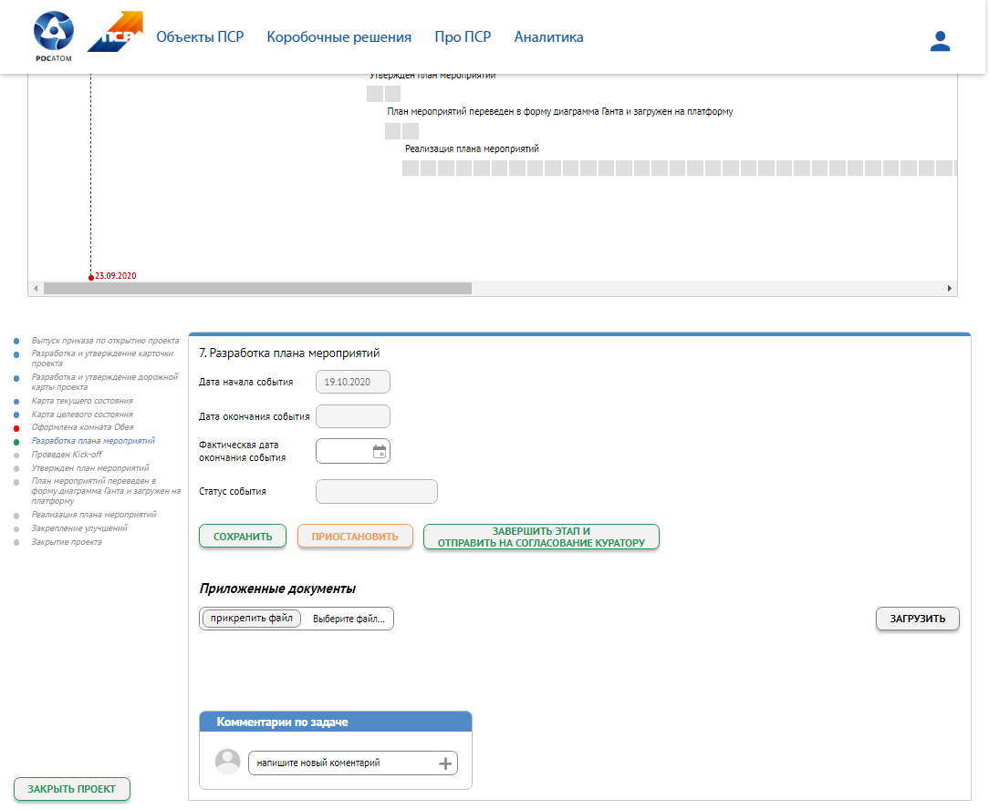

Рисунок . Страница проекта с ролью руководитель проекта

Событие становится активным, если подошла плановая дата старта события или было завершено предшествующее событие.

У активного события, пользователю с ролью руководитель, доступны следующие операции:

- ввод фактической даты окончания события;

- кнопка «Сохранить», сохраняет введенную фактическую дату события, загруженные к событию документы. После сохранения изменений, пользователь с ролью куратор сможет увидеть данные изменения на своей странице проекта;

- кнопка «Приостановить/Возобновить», приостанавливает или возобновляет событие. Если событие приостановлено, то куратор на своей странице проекта увидит красный квадрат с надписью приостановлено на дате, когда событие было приостановлено;

- кнопка «Завершить этап и отправить на согласование куратору, переводит событие в статус «На согласовании», событие становится неактивным и отправляется к куратору на согласование. Куратор может завершить событие или вернуть в работу. Если куратор возвращает событие в работу, то на странице проекта у руководителя проекта событие становится активным и статус у события становится «По плану». Если куратор завершает событие, то на странице проекта у руководителя проекта, статус события становится «Завершено» и становится активным следующее плановое событие;

- кнопка «Загрузить, для загрузки прикрепленных к событию документов;

- комментарии по задаче, возможность оставить комментарий к событию, который сможет увидеть куратор на своей странице проекта.

### Описание операций на странице проекта, доступных пользователю с ролью куратор.

Куратору всегда доступны проекты, которые он курирует. Каждый проект находится в статусе «в работе» или «на согласовании». При завершении каждого события проекта руководителем проекта, проект меняет статус и попадает в проекты «на согласовании» к куратору.

Переход на страницу проекта у пользователя с ролью куратор может быть из проектов на согласовании или проектов в работе (подробно описано в п.3.9.2).

#### Описание операций на странице проекта в работе

При переходе на страницу, куратор видит текущее состояние по каждому событию проекта. В активных событиях куратор может увидеть фактическую дату окончания события, приложенные к событию документы и оставленные руководителем проекта комментарии. Также куратор может приложить документы к событию и оставить свои комментарии.

#### Описание операций на странице проекта на согласовании

При переходе на страницу согласования проекта (Рисунок 4.13), куратор видит текущее состояние по каждому событию проекта. В активных событиях куратор может увидеть фактическую дату окончания события, приложенные к событию документы и оставленные руководителем проекта комментарии.

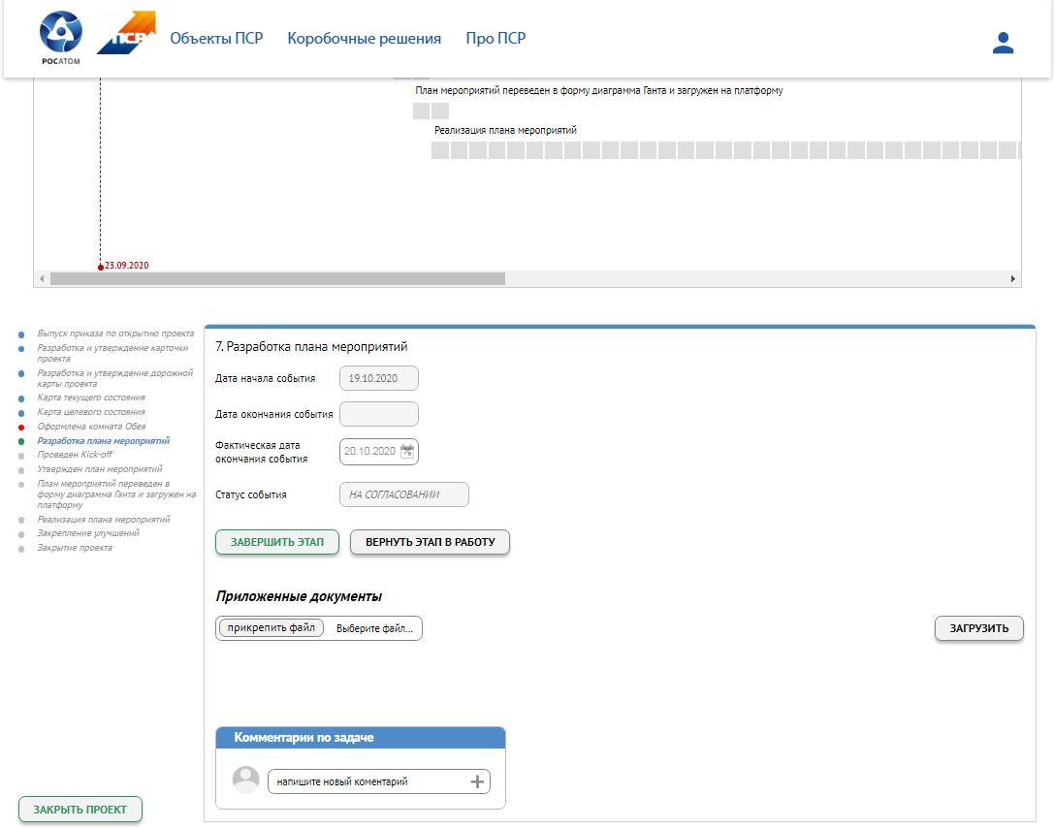

Рисунок . Страница проекта на согласовании под ролью куратора

Для каждого активного события со статусом «На согласовании», у куратора появляется две возможных операции:

Кнопка «Завершить этап». Переводит событие в статус «Завершено», в поле дата окончания события проставляется текущая дата и в проекте становится активным следующее событие.

Кнопка «Вернуть в работу». Переводит событие в статус «По плану». На странице проекта у руководителя проекта событие становится активным, требует доработки и повторной отправки на согласование куратору.

## Описание операций на странице Аналитика.

На странице Аналитики находятся отчеты с актуальной информацией об объектах ПСР:

- Кол-во объектов за год (отрасли), таблица с количеством объектов ПСР по отраслям в разрезе каждого года;

- Кол-во объектов за год (региона), таблица с количеством объектов ПСР по регионам в разрезе каждого года;

- Отрасли/Регионы, таблица с количеством объектов ПСР по регионам в разрезе каждой отрасли;

- ПСР Отрасли, таблица и диаграмма с общим количеством объектов ПСР по отраслям;

- ПСР Регионы, таблица и диаграмма с общим количеством объектов ПСР по регионам;

- ПСР Аналитика, аналитический куб с общей информацией по всем объектам ПСР, подробно описан в п.??;

### Описание операций с отчетом ПСР Аналитика.

Отчет ПСР Аналитика представлен в виде таблицы с колонками (Рисунок 4.14):

- колонка Region_name, фильтрует данные по названию региона;

- колонка Activity_name, фильтрует данные по названию отрасли;

- колонка name, фильтрует данные по названию организации;

- колонка year, фильтрует данные по дате создания объекта ПСР;

- колонка month, фильтрует данные по месяцу создания объекта ПСР;

- колонка count, отображает общее количество объектов ПСР.

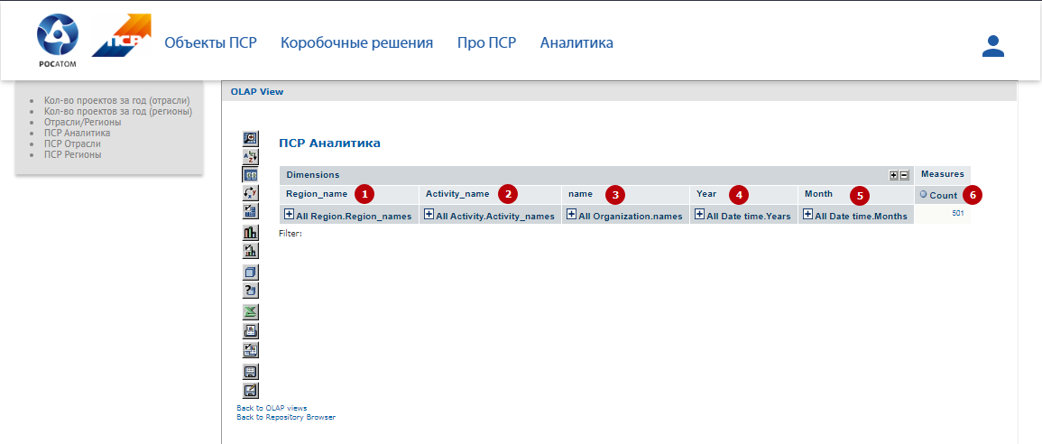

Рисунок . Отчет ПСР Аналитика

Фильтровать данные можно, начиная с любой из колонок. Например, если нужно отфильтровать данные в разрезе регионов, то нажимаем плюс на колонке с именем Region_name. В колонке Region_name раскрылся список регионов, а в колонке Count отобразилось количество объектов по данным регионам (Рисунок 4.15).

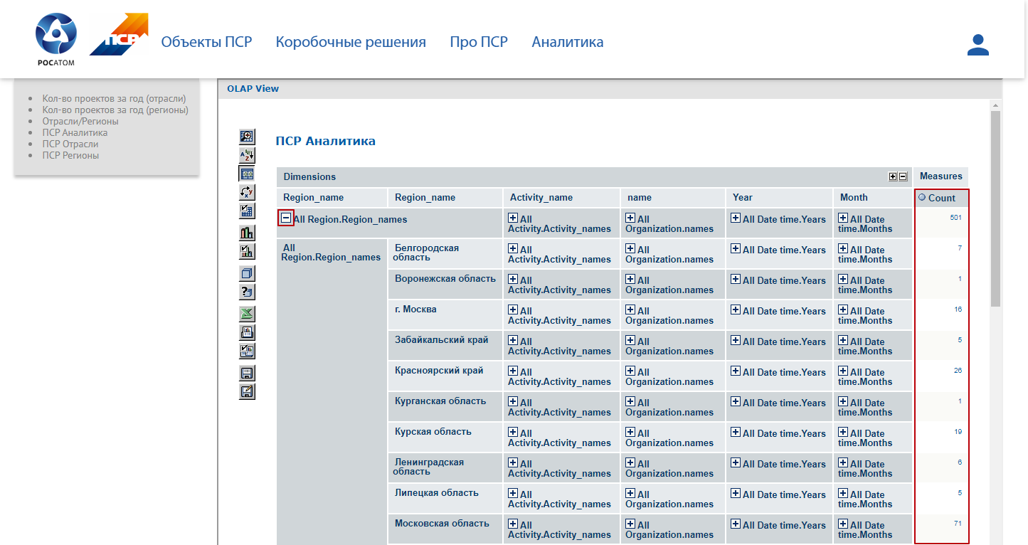

Рисунок . Отчет ПСР Аналитика в разрезе колонки Region_name

Далее данные можно фильтровать более детально, нажимая на плюс в каждой колонке напротив нужной строки, например, отфильтруем объекты ПСР по Московской области и Атомной отрасли (Рисунок 4.16)

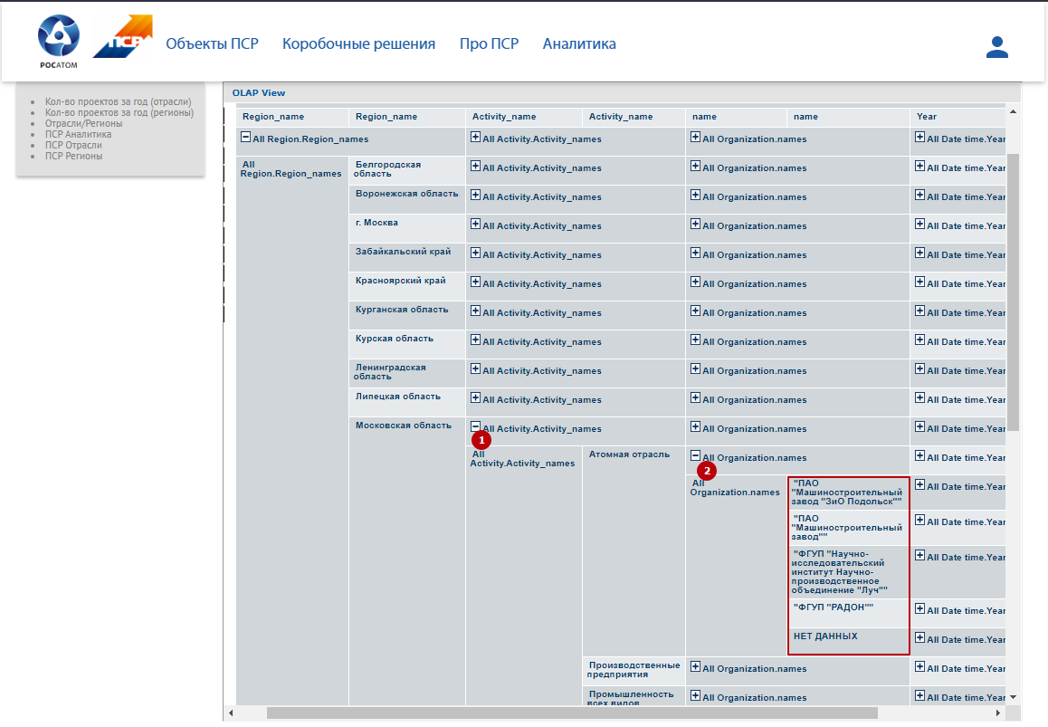

Рисунок . Отчет ПСР Аналитика с отфильтрованными данными по региону и отрасли

Если нужно отфильтровать данные только, например, по названию организации, то в изначальном состоянии отчета ПСР Аналитика нажимаем на плюс в колонке name. В колонке name раскрылся список организаций, а в колонке Count отобразилось количество объектов по данным организациям (Рисунок 4.17). Аналогично можно отфильтровать данные по любой из колонок.

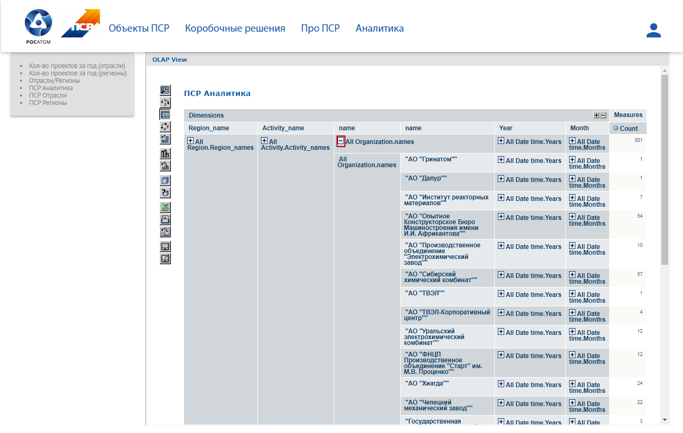

Рисунок . Отчет ПСР Аналитика с отфильтрованными данными по наименованию организации

**Перечень рисунков**

Рисунок 2.1 Стартовая страница Платформы ПСР 11

Рисунок 2.2 Страница авторизации пользователя 11

Рисунок 2.3 Страница регистрации пользователя 12

Рисунок 3.1 Элементы стартовой страницы 14

Рисунок 3.2 Меню Личного кабинета пользователя 15

Рисунок 3.3 Страница Объекты ПСР 16

Рисунок 3.4 Объекты ПСР в виде списка 17

Рисунок 3.5 Страница сводной информации объекта ПСР 18

Рисунок 3.6 Страница детальной информации объекта ПСР 19

Рисунок 3.7 Страница Материалы Объекта ПСР 20

Рисунок 3.8 Страница Поиск 21

Рисунок 3.9 Страница Про ПСР 23

Рисунок 3.10 Структура методических материалов 23

Рисунок 3.11 Окно предварительного просмотра файла 24

Рисунок 3.12 Окно просмотра видеофайла 24

Рисунок 3.13 Страница Коробочные решения 25

Рисунок 3.14 Меню с детальными коробочными решениями 25

Рисунок 3.15 Страница сводной информации коробочного решения 26

Рисунок 3.16 Страница Аналитика 27

Рисунок 3.17 Общая страница новостей 28

Рисунок 3.18 Подробная страница новости 29

Рисунок 3.19 Страница Обучение 30

Рисунок 3.20 Страница управление проектами для роли руководитель проекта 31

Рисунок 3.21 Страница управление проектами для роли куратор 31

Рисунок 3.22 Страница проекта 32

Рисунок 3.23 Меню личного кабинета пользователя 34

Рисунок 3.24 Страница профиля пользователя 34

Рисунок 4.1 Страница «Мои объекты ПСР» 36

Рисунок 4.2 Окно Список делегатов на задачу 37

Рисунок 4.3 Форма создания объекта ПСР 38

Рисунок 4.4 Пункт меню «Дополнительно» 39

Рисунок 4.5 Переход в режим редактирования объекта ПСР 39

Рисунок 4.6 Форма заявки на бронирование обучения 40

Рисунок 4.7 Добавление площадки 41

Рисунок 4.8 Форма создания обучения 42

Рисунок 4.9 Выбор дат для обучения 43

Рисунок 4.10 Пункты меню управления расписанием 43

Рисунок 4.11 Форма создания проекта 44

Рисунок 4.12 Страница проекта с ролью руководитель проекта 45

Рисунок 4.13 Страница проекта на согласовании под ролью куратора 47

Рисунок 4.14 Отчет ПСР Аналитика 48

Рисунок 4.15 Отчет ПСР Аналитика в разрезе колонки Region_name 49

Рисунок 4.16 Отчет ПСР Аналитика с отфильтрованными данными по региону и отрасли 49

Рисунок 4.17 Отчет ПСР Аналитика с отфильтрованными данными по наименованию организации 50